**Ayuntamientos**

Monterrey, Nuevo León - Miércoles - 28 de Diciembre de 2016

**36**

*- ./'*�*J*

'(::{)

Transferencias, Asignaciones, Subsldlos y Otras Ayudas Transferencias Internas y Asignaciones del Sector Público Transferencias al Resto del Sector Público

Subsidios y Subvenciones

Ayudas Sociales

Pensiones y Jubilaciones

Transferencias a Fideicomisos, Mandatos y Otros Análogos

Transferencias a la Seguridad Social

Donativos

Transferencias al Exterior

673,742,168.53

-

20, 750,000.00

2,000,000.00

52,907,695.24

468,084,473.29

130,000,000.00

Otros Servicios Generales

-----

1,129,661,622.02

276,920,885.04

191,236,450.10

185,437,837.00

45,727,973.14

277,367,391.24

44,788,137.02

2,000,000.00

19,510,086.71

86,672,861. 77

Servicios Generales

Servicios Básicos

Servicios de Arrendamiento

Servicios Profesionales, Científicos, Técnicos y Otros Servicios

Servicios Financieros, Bancarios y Comerciales

Servicios de Instalación, Reparación, Mantenimiento y Conservación

Servicios de Comunicación Social y Publicidad

Servicios de Traslado y Viáticos

Servicios Oficiales

527 ,286,524.09

18,434,815.62

11,285,819.92

-

148,250,660.88

163,511,801.42

95,291,874.21

26,690,298.65

12,666,525.68

51,154,727.71

Materiales v Suministros

Materiales de Administración, Emisión de Documentos y Artículos Oficiales

Alimentos y Utensilios

Materias Primas y Materiales de Producción y Comercialización

Materiales y Artículos de Construcción y Reparación Productos Químicos, Farmacéuticos y de Laboratorio Combustibles, Lubricantes y Aditivos

Vestuario, Blancos, Prendas de Protección y Artículos Deportivos

Materiales y Suministros para Seguridad

Herramientas, Refacciones y Accesorios Menores

16,643,220.51

'

Serviclos Personales

Remuneraciones al Personal de Carácter Permanente Remuneraciones al Personal de Carácter Transitorio Remuneraciones Adicionales y Especiales

Seguridad Social

Otras Prestaciones Sociales y Económicas

Previsiones

Pago de Estímulos a Servidores Públicos

5,225,993, 767. 70

1,883, 193,526. 70

1,216,219,136.07

34,710,508.92

304,884,101.12

47,792,176.61

262,944,383.4 7

Total

IMPORTE

Municipio de la Cludad de Monterrey, Nuevo león

Presupuesto de Egresos para el Ejercicio Fiscal 2017

cíaslñcador por Objeto del Gasto

CIUDAD DE MONTERREY

0:�_.;:::,¡j..._.flro''<i.�=u-...1lfi'oi<. MUNICIPAL

EGRESOS PARA El AÑO 2017

1(PESOS)

MUNiC11PH:l



**Ayuntamientos**

Monterrey, Nuevo León - Miércoles - 28 de Diciembre de 2016

**37**

SÍNDICO PRIMERO

C. ROQUE YAÑEZ RAMOS

/§i;ék�TARIO oev'AY��JA�Jr'IT�

< *¿jflf/*

291,169,131.87

107,214,155.88

183,954,975.99

Deuda Pública

Amortización de la Deuda Pública Intereses de la Deuda Pública Comisiones de la Deuda Pública Gastos de la Deuda Pública

Costo por Coberturas

Apoyos Financieros

_. 8�,_4_7_2�5_6_2 9_0�

8,472,562.90

Participaciones y Aportaciones

Participaciones

Aportaciones

'--C_o_n_v_e_n_o_s

Compra de Títulos y Valores

Concesión de Préstamos

Inversiones de Fideicomisos, Mandatos y Otros Análogos

Otras Inversiones Financieras

Provisiones para Contingencias y Otras Erogaciones Especiales

inversiones financieras y Otras Provisiones

Inversiones para el Fomento de Actividades Productivas

Acciones y Participaciones de Ca.�_t ------------------+--- --------<

Proyectos Productivos y Acciones de Fomento

0

30,375,517.67

20,832,437.96

617,800,552.80

-i- 5_6_6�,_5_9_2 ,_5_9_7_._1_7--<

Inversión Pública

Obra Pública en Bienes de _D_o_m_n_o_P_ú_b c_o

Obra Pública en Bienes Propios

34,191,229.49

21,585,266.50

Maquinaria, Otros Equipos y Herramientas

Activos Biológicos Bienes Inmuebles Activos Intangibles

Bienes Muebles, Inmuebles e intangibles Mobiliario y Equipo de Administración Mobiliario y Equipo Educacional y Recreativo Equipo e Instrumental Médico y de Laboratorio Vehículos y Equipo de Transporte

EquipodeDefen �y_S_e�g�u_r

Total 5,225,993,767.70

94,667,678.79

27,695,642.47

100,000.00

1,355,042.40

233,400.12

-+----9�5_0_7� 8_1--<

IMPORTE

Municipio ele la Ciudad de Monterrey, Nuevo león

Presupuesto de Egresos para el Ejercicio Fiscal 2017

Clasificador por Objeto de! Gasto

CIUDAD DE MONTERREY

''lf"ESOFU:RÍA MUNICIPAL

DE EGRESOS PARA El AÑO 2017

(PESOS)

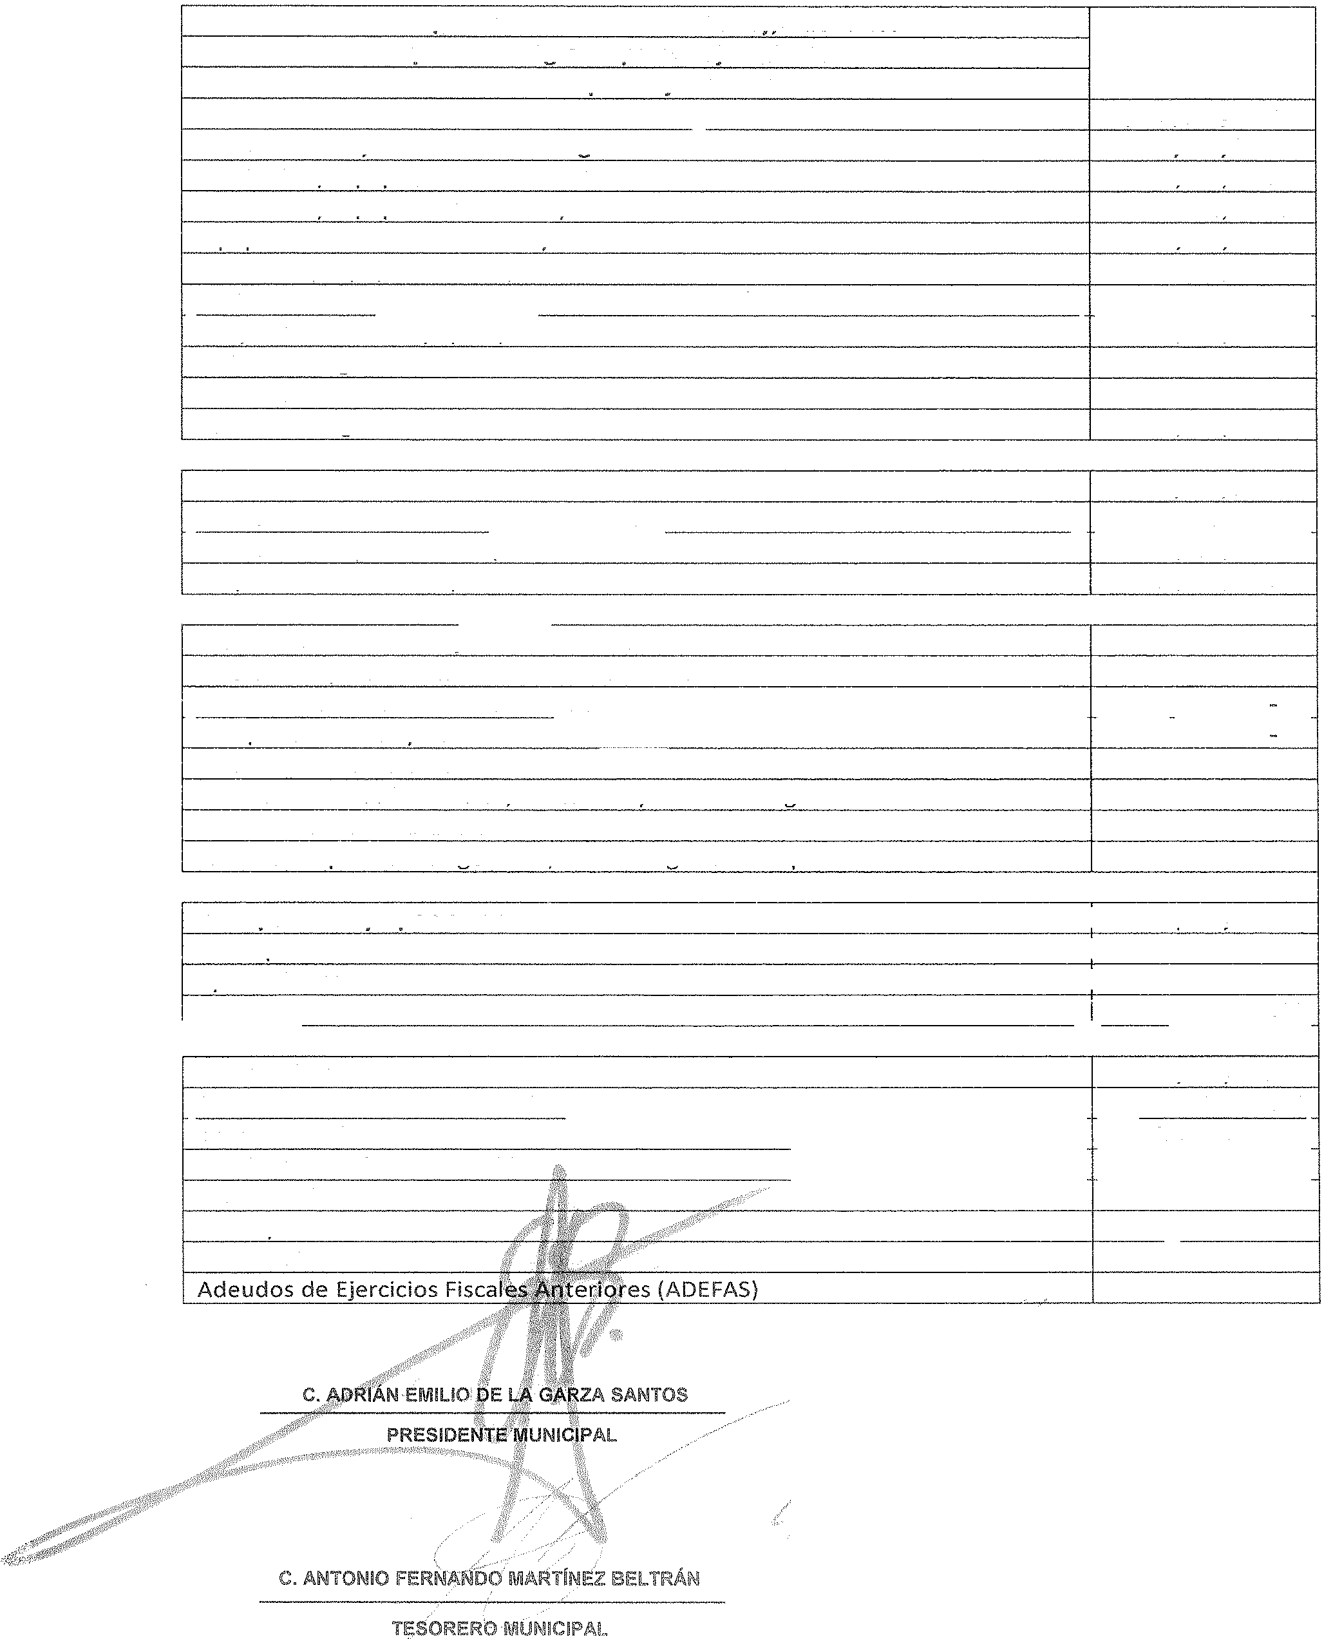

**Ayuntamientos**

Monterrey, Nuevo León - Miércoles - 28 de Diciembre de 2016

**38**

SÍNDICO PRIMERO

c. ANTONIO F���0�\D�"lÍ/iA�TÍM�2'. BElTRÁi\l

TESORE�'o MUNíCIPAl

,,.,,,-- $150, 750,000.00

oi<Fí'ñanciero De La Deuda

taciones Entre Diferentes Niveles Y

/--;/

s 5,225,993,767.70

$117,939,257.03

$35,646,291.78

$48,213,426.75

$28,492,582.28

$5,586,956.22

$2,843,070,142.20

$6,783,194.36

$8,553,215.32

$602,926,262.23

$294,493,618.59

$17, 795,228.00

$1,912,518,623. 70

$1,823,065,236.60

$786,434, 738.89

$244,615,749.96

$676,544,555.02

$43,123,118.92

$72,347,073.81

$441,919,131.87

$291,169,131.87

IMPORTE

Municipio de la Ciudad de Monterrey, Nuevo León

Presupuesto de Egresos para el Ejercicio Fiscal 2017

Clasificación Funcional

Total

Desarrollo Económico

Asuntos Económicos, Comerciales V Laborales En General

Ciencia, Tecnología E Innovación

Otras Industrias Y Otros Asuntos Económicos

Turismo Desarrollo Social Educación

Protección Ambiental

Protección Social

Recreación, Cultura Y Otras Manifestaciones Sociales

Salud

Vivienda V Servicios A La Comunidad

Gobierno

Asuntos De Orden Publico Y De Seguridad Interior

Asuntos Financieros V Hacendarios Coordinación De La Política De Gobierno Legislación

Otros Servicios Generales

Órgano Ejecutivo Municipal

Otras Entidades Paraestatales y organismos

Total 5,225,993, 767. 70

5,085,243,767. 70

140,750,000.00

IMPORTE

Municipio de la Ciudad de Monterrey, Nuevo León

Presupuesto de Egresos para el Ejercicio Fiscal 2017

Clasificación Administrativa

CIUDAD DE MONTERREY

TESORERiA MUNICIPAL PRESUPU[:STO DE EGRESOS PARA El AÑO 2011 (PESOS)

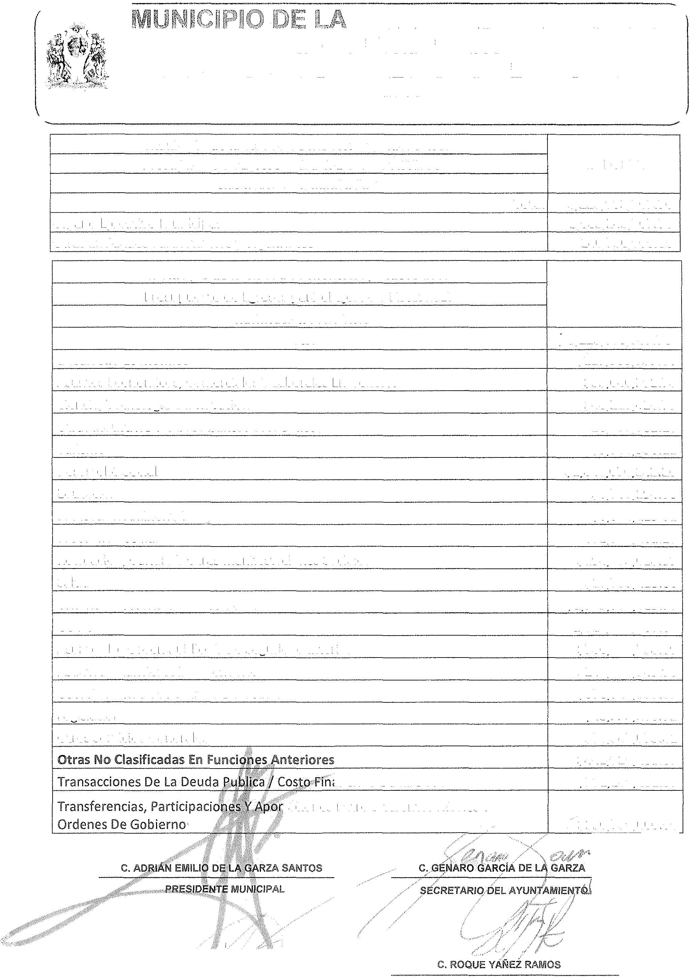

**Ayuntamientos**

Monterrey, Nuevo León - Miércoles - 28 de Diciembre de 2016

**39**

Pensiones

Jubilaciones

Otras pensiones y Jubilaciones

$

$

$

468,084,473.29

97 ,388,358. 77

356,983,519.62

13,712,594.90

Total

IMPORTE

Municipio de la Ciudad de Monterrey, Nuevo León

Presupuesto de Egresos para el Ejercicio **Fiscal** 2017

Desglose de! Gasto en Pensiones

Gasto Corriente

Gasto de Capital

Amortización de la deuda y disminución de pasivos

Pensiones y Jubilaciones

Total 5,225,993, 767. 70

3,938,226,906. 94

712,468,231.59

107,214,155.88

468,084,473.29

IMPORTE

Municipio de ta Ciudad de Monterrey, Nuevo León

Presupuesto de Egresos para el Ejercicio Fiscal 2017

Clasificador por Tipo de Gasto

,

_

{PESOS)

CIUDAD DE MONTERREY

'fESfJlRERÍA MUNICIPAL

EGRESOS PARA El AÑO zoi *'1*

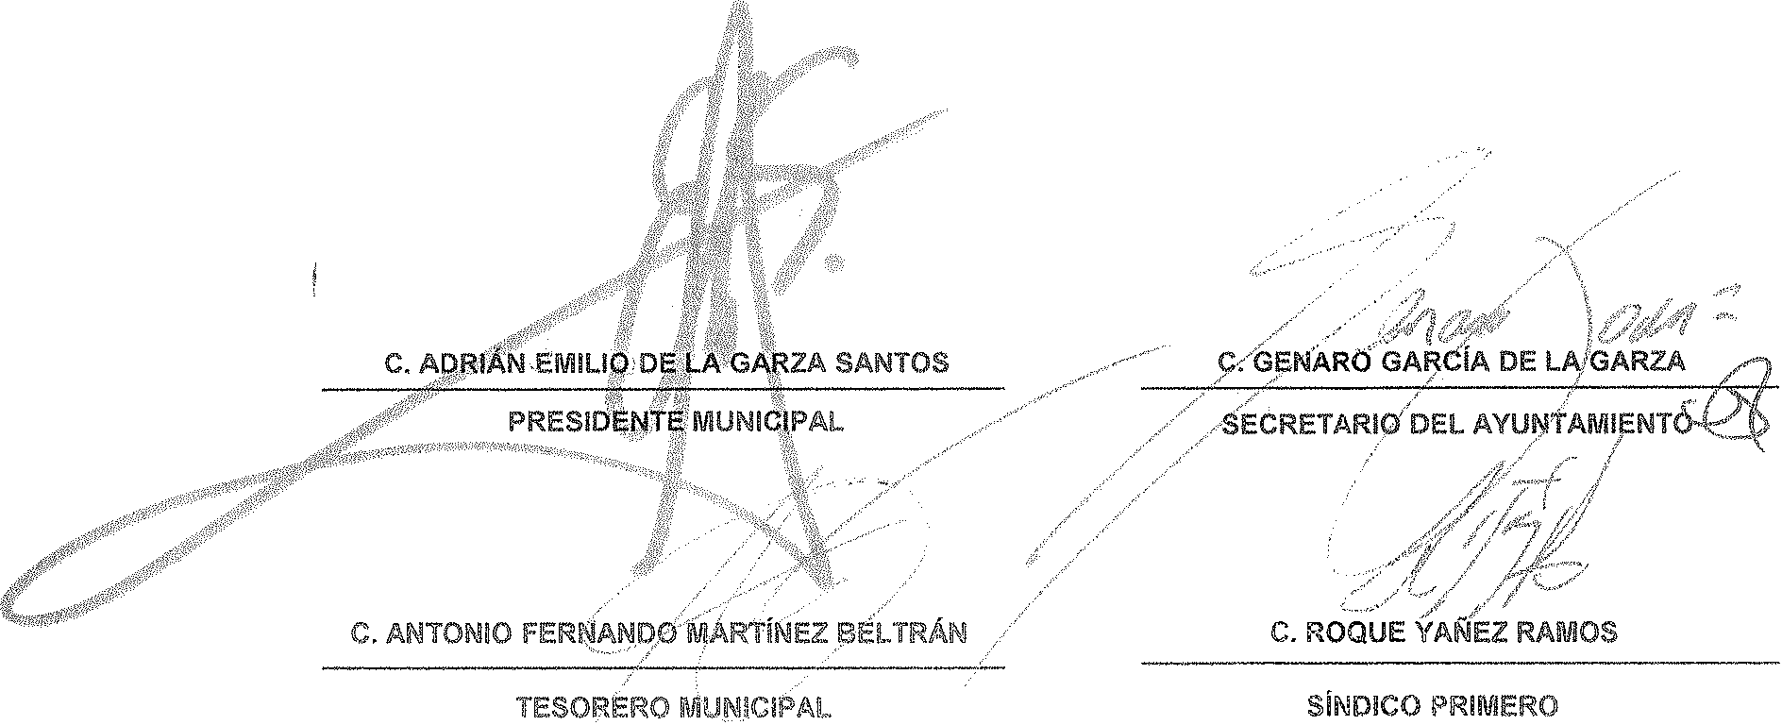

**Ayuntamientos**

Monterrey, Nuevo León - Miércoles - 28 de Diciembre de 2016

**40**

SÍNDICO PRIMERO

2,645.70

45,000.00

20,000.00

11,851.22

11,081.44

7,307.96

11,825.36

35,000.00

20,000.00

25,000.00

23,000.00

18,000.00

14,000.00

18,000.00

22,000.00

18,000.00

16,000.00

2,645.70

8,300.00

20,000.00

6,235.80

11,081.44

3,108.00

6,015.40

8,784.33

20,000.00

25,000.00

23,000.00

18,000.00

14,000.00

18,000.00

22,000.00

18,000.00

16,000.00

$

$

s

$

$

$

$

$

s

$

$

$

$

$

$

$

$

2do. Vocal Abogado Actuario Administrador Administrativo Albañil Almacenista Analista Analista Datos

Analista de Control y Se. Analista de Planeación Analista de Proyectos Analista de Servicio Analista Documentos Analista Investigador A Analista Investigador B

Analista Investigador C

1

2

3

4

5

6

7

8

9

10

11

12

13

14

15

16

17

1

38

1

3

o

1

o

55

1

1

1

1

4

1

2

1

7

o

4

o

9

1

39

18

6 o o o o o o o o o

s

$ s s

$

$

s

$

$

$

$

$

$

s

$

$

s

Hasta

De

Base

Confianza

#

Puesto/Plaza

Salario

Salario

Tipo de Plaza

Número de Plazas

1

42

1

12

1

40

18

61

1

1

1

1

4

1

2

1

7

Municipio de la Ciudad de Monterrey, Nuevo León

1Pres1.1puesto de Egresos para el !Ejercicio Fiscal 2017

Analítico de Plazas

CIUDAD DE MONTERREY

TESORERiA MUNICIPAL

EGRESOS PARA El�ÑO 2(1'17

(PESOS)

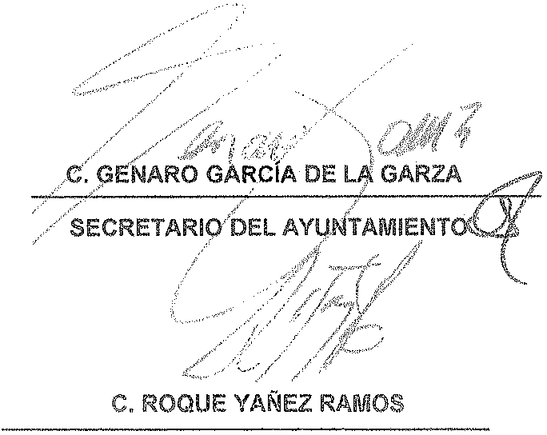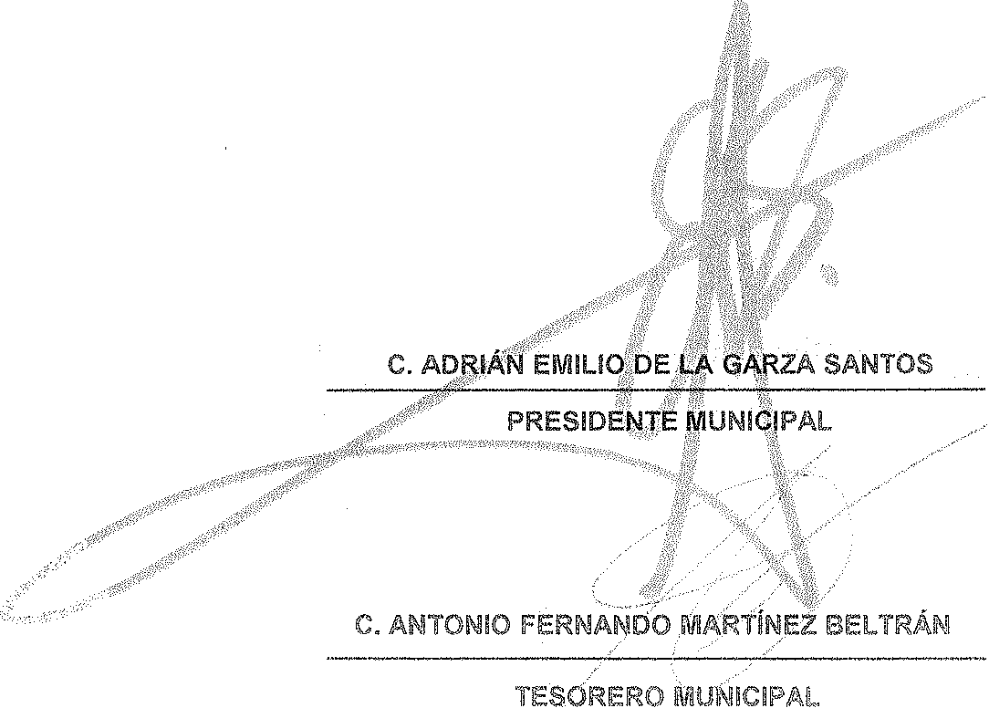

**Ayuntamientos**

Monterrey, Nuevo León - Miércoles - 28 de Diciembre de 2016

**41**

c.:'..�f.

Ayudante Mantenimien,!_,o_.•.... ..__7

{')

15

263

116

o

1

2

1

1

48

o

2

1

1

1

2

1

4

12

o

1

79

o o

$

$

$

s

$

*$*

$

$

$

$

$

$

$

$

s

$

$

$

$

$ s s

$

s

27

28

29

30

31

32

33

34

35

36

37

38

39

40

41

42

43

44

45

46

47

48

49

50

11,133.95

16,000.00

30,000.00

44,993.90

10,495.53

12,000.00

12,000.00

15,000.00

9,011.77

6,735.76

9,020.81

13,000.00

18,000.00

11,000.00

11,500.00

18,000.00

7,548.07

11,757.28

7,875.00

7,841.98

5,555.08

8,000.00

6,818.84

9,277.78

4,984.20

10,400.10

3,569.40

5,555.07

10,495.53

12,000.00

10,257.09

15,000.00

8,089.22

2,472.60

6,163.77

13,000.00

18,000.00

11,000.00

11,500.00

15,000.00

5,555.07

2,645.70

2,996.10

6,283.40

2,645.70

2,472.60

6,818.84

5,555.06

17

15

575

514

1

1

9

1

3

155

6

2

1

1

1

2

14

77

41

2

5

279

2

4

18,000.00

30,000.00

28,036.81

7,900.75

47,000.00

25,000.00

24,000.00

22,942.06

8,000.00

12,000.00

10,232.25

28,036.81

7,375.62

23,313.00

15,000.00

9,500.10

15,000.00

8,000.00

Analista Jurídico Analista Sistemas Analista Sr Archivista

Asesor

Asesor Jurídico

Asistente

Asistente Administrativo

Asistente de Motricidad Atención y Orientación al Ciudadano

Auditor

Auxiliar

Auxiliar Administrativo Auxiliar de Bienes Inmuebles Auxiliar de Comunicación Auxiliar de Eventos Especiales Auxiliar de Facturación

Auxiliar de Farmacia Auxiliar de Jardinería Auxiliar de Mantenimiento Auxiliar de Microcréditos Auxiliar de Serv. Básicos Auxiliar de Sistemas Auxiliar de Vinculación T. Auxiliar Jurídico

Auxiliar Operativo Ayudante Ayudante Área

Ayudante de Auxilio Vial Ayudante Electricista Ayudante General

Ayudante Hidrojet

5

5

1

1

19

2

14

2

1

$

$

$

s

$

$

$

$

$

$

$

$

$ s s

$

$

s

s

$

$

$

$

$

$

$

$

$

$

$

$

$

$

s

$

$

$

$

$

*$*

$

$

18

19

20

21

22

23

24

25

26

o

1

o

3 o o

1

1

o

13

o

312

398

1

o

7

o

2

107

6 o o

o

o

o

13

73

29

2

4

200

2

7

Hasta

De

Base

Confianza

#

Puestc/Plaza

Salario

Salario

Tipo de Plaza

Número de Plazas

5

6

1

4

19

2

15

3

1

'

.

Municipio de la Ciudad de Monterrey, Nuevo León

Presupuesto de Egresos para el Ejercicio Fiscal 2017

Analítico de Plazas

CIUDAD DE MONTERREY

"TESORERÍA. MUNICIPAL

DE EGRESOS PARA EL11�ÑO 2017

(!PESOS)



**Ayuntamientos**

Monterrey, Nuevo León - Miércoles - 28 de Diciembre de 2016

**42**

*¡ ...,.,*

*/J*

o

Ayudante Rastrillero Ayudante Vial Barrendero

Bibliotecaria Clasificadora

Bibliotecario Boletero Cadete Cajero

Camarógrafo TV Canastillero Capturador Capturista Carpintero Chofer

Chofer Tráiler Cirujano General Cirujano Pediatra Cocinero Comandante Comisario

Comunity en Cobertura Comunity en Oficina Concertador

Contralor Municipal

Coord. Jueces Calificadores

Coordinador Coordinador Eventos Coordinador A

Coordinador Administrativo Coordinador Audiencia Coordinador Capacitación Coordinador de Asesores Coordinador de Asuntos Re.

Coordinador de Auditoria

7,791.55

8,000.00

6,030.16

11,471.77

8,035.49

4,500.00

12,480.30

12,486.97

17,139.00

4,500.00

5,938.90

18,000.00

7,723.29

20,000.10

7,170.59

18,720.00

15,600.00

8,403.99

10,318.30

115,000.10

21,498.75

13,849.10

10,000.00

100,000.10

40,000.10

55,000.10

30,000.00

50,000.00

45,000.10

40,000.00

35,000.00

75,000.10

35,000.00

40,000.00

$

$

$

$

$

$

$

$

$

$

$

$

$

$

$

$

$

$

$

$

s

$

$

s

$

$

$

$

$

$

$

$

$

$

7,791.55

8,000.00

2,645.70

7,918.46

6,000.00

4,500.00

12,480.30

5,740.21

15,039.00

4,500.00

5,555.06

8,390.80

6,110.10

4,374.30

7,170.59

13,288.20

15,600.00

5,505.11

10,318.30

115,000.10

21,498.75

13,849.10

10,000.00

100,000.10

40,000.10

10,000.00

30,000.00

50,000.00

20,000.10

40,000.00

35,000.00

75,000.00

35,000.00

30,000.00

$

$

$

$

$

$

$

$

$

$

$

$

$

s

$

$

$

$

$

$

$

$

$

$

$

$

$

$

$

s

$

$

$

s

51

52

53

54

55

56

57

58

59

60

61

62

63

64

65

66

67

68

69

70

71

72

73

74

75

76

77

78

79

80

81

82

83

84

1

o

84

4

56

o

o

50

o o

6

22

2

146

2 o o

26

o o o o o o o

1 o o o o o o o

o

9

4

o

8

1

41

9

2

1

o

1

1

17

o

5

1

15

5

1

2

3

14

1

1

138

o

1

23

1

1

2

1

2

Hasta

De

Base

Confianza

l?uesto/l?laza

#

Salario

Salario

Tipo de Plaza

Número de Píazas

1

9

88

4

64

1

41

59

2

1

6

23

3

163

2

5

1

41

5

1

2

3

14

1

1

139

1

1

23

1

1

2

1

2

Municipio de la Ciudad de Monterrey, Nuevo león

Presupuesto de Egresos para el Ejercicio Fiscal 2017

Analítico de Plazas

PRESUPUESTO [)E EGRESOS PARA EL AÑO 2017

(PESOS)

CIUDAD DE MONTERREY

TESORERÍA MUNICIPAL

MU

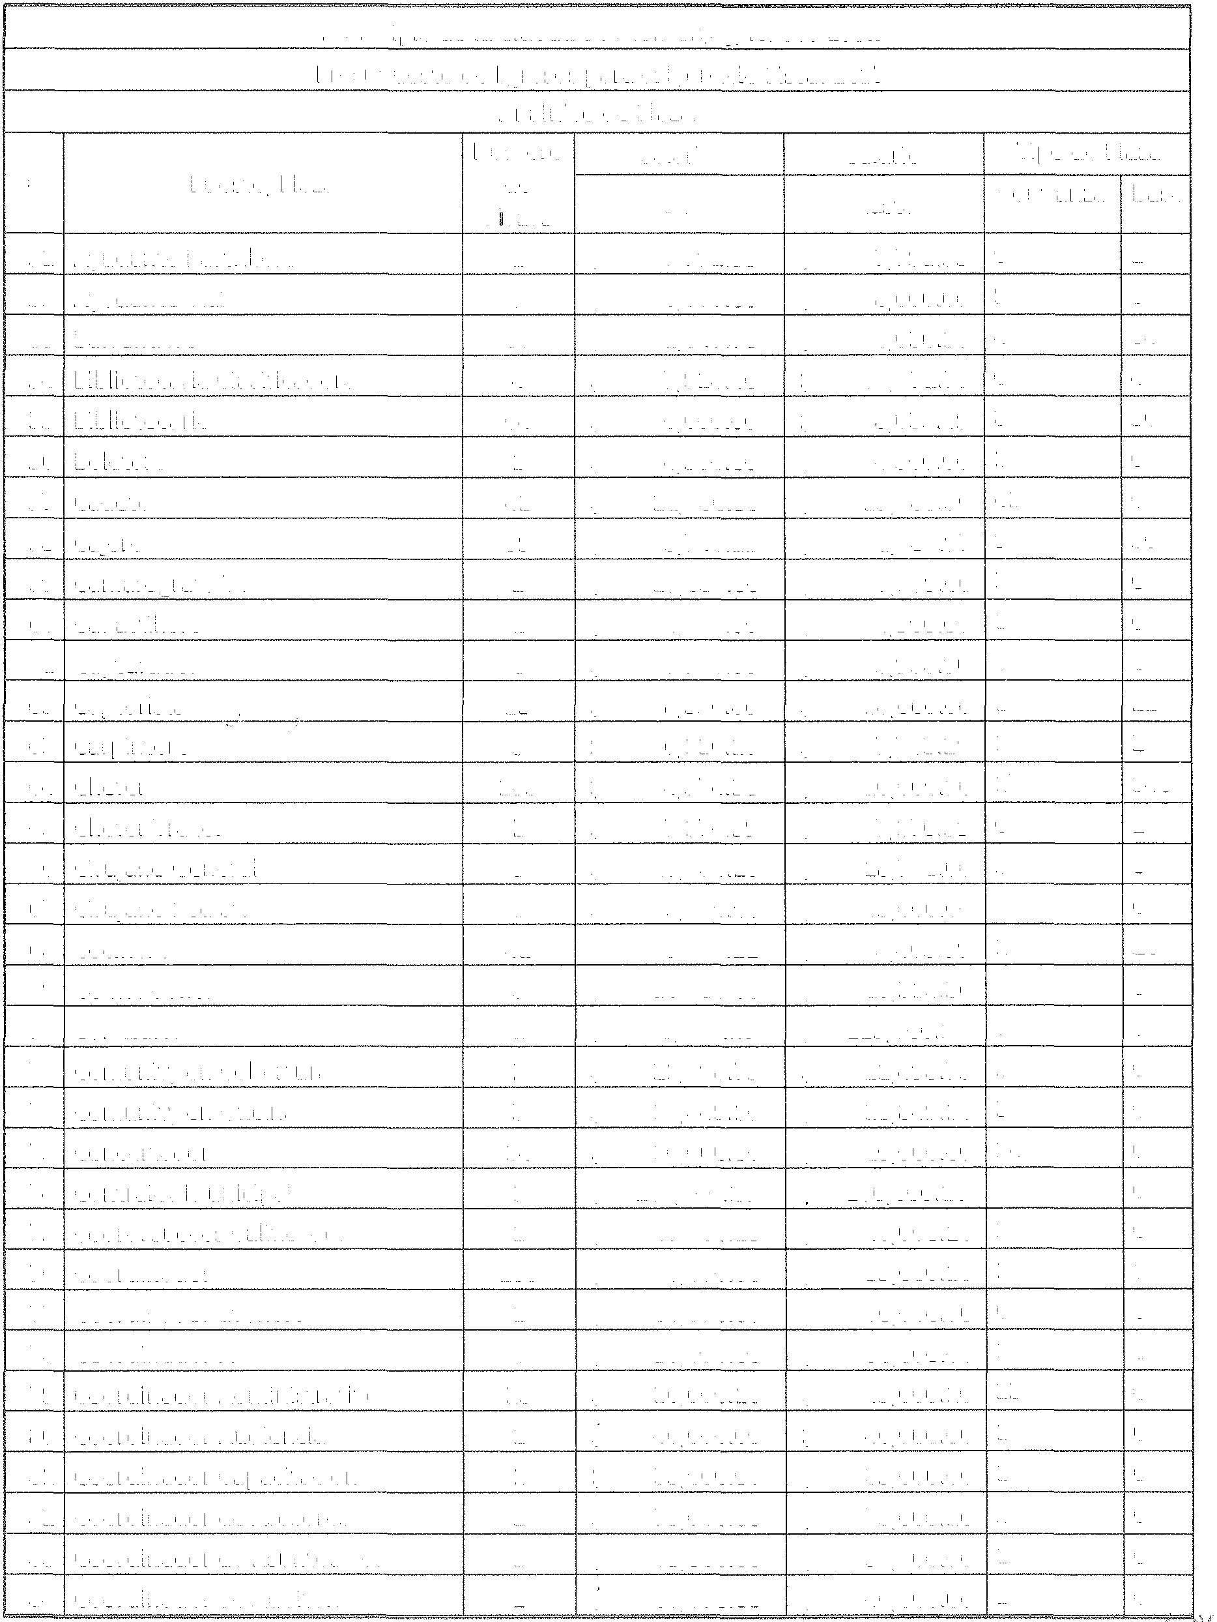

**Ayuntamientos**

Monterrey, Nuevo León - Miércoles - 28 de Diciembre de 2016

**43**

--�-�-·

Coordinador de Clubes Coordinador de Compras Coordinador de Contabilidad Coordinador de Des. Depor. Coordinador de Fondos Fed. Coordinador de Impuestos Coordinador de Mantenimiento Coordinador de Mejora Reg. Coordinador de Nominas Coordinador de Planeación Coordinador de RH.

Coordinador de Servicios Coordinador General Coordinador Gpos. Apoyo Coordinador Jurídico Coordinador Jurídico Gral. Coordinador Médico Coordinador Operativo Coordinador Prensa Coordinador Proyectos Coordinador Técnico de Na.

Coordinador Unidades Deportivas

Coordinador de Redes Sociales

Cotizador Cremador Criminólogo Custodio

Defensora Municipal

Delegado Dermatólogo Desatorador Dibujante Dictaminador

Director

35,000.00

38,000.00

30,000.00

35,000.00

30,000.00

30,000.00

35,000.00

30,000.00

35,000.00

35,000.00

40,000.00

35,000.00

60,000.00

40,000.00

45,000.00

55,000.00

40,000.00

50,000.00

40,000.10

45,000.00

30,000.00

30,000.00

37,601.30

18,000.00

6,628.30

9,500.10

10,000.00

60,000.00

28,000.00

17,353.50

7,080.70

14,000.00

15,000.00

75 000.10

35,000.00

38,000.00

30,000.00

35,000.00

30,000.00

30,000.00

35,000.00

30,000.00

35,000.00

35,000.00

40,000.00

35,000.00

30,000.00

40,000.00

23,390.00

55,000.00

40,000.00

20,000.00

40,000.10

35,000.00

30,000.00

30,000.00

37,601.30

14,559.90

6,628.30

9,500.10

5,946.30

60,000.00

28,000.00

17,353.50

7,080.70

10,651.50

10,262.03

60 000.00

$

$

$

s

$

$

$

$

$

$

$

$

$ s s

$

$

$

s

$

$

$

$

$

$

$

*$*

$

$

$

$

$

$

$

85

86

87

88

89

90

91

92

93

94

95

96

97

98

99

100

101

102

103

104

105

106

107

108

109

110

111

112

113

114

115

116

117

118

1

1

1

1

1

1

1

1

1

1

1

1

8

1

8

1

1

18

1

4

1

1

1

4

o

1

26

1

5

1

o

1

27

49

o

o o o o o o o o o o o o o o o o o o o o o o o

2 o o o o o

1

2

4

o /' *:¡*

*e*�

s

$

$

$

$

$

$

$

s

$

$

$

$

$

$

$

s

$

$

s

$

$

$

$

$

*$*

$

$

$

s

$

$

s

$

Hasta

De

Base

Confianza

Puesto/Plaza

#

Salario

Salario

Tipo de Plaza

Número de Plazas

1

1

1

1

1

1

1

1

1

1

1

1

8

1

8

1

1

18

1

4

1

1

1

4

2

1

26

1

5

1

1

3

31

49

Municipio de la Ciudad de Monterrey, Nuevo León

Presupuesto de Egresos para el Ejercicio Fiscal 2017

Analítico de Plazas

CIUDAD DE MONTERREY

TESORERÍA MUNICIPAL

EGRESOS PARA El AÑO 2017

(PESOS)



**Ayuntamientos**

Monterrey, Nuevo León - Miércoles - 28 de Diciembre de 2016

**44**

- ·- l_

---

1

*j]*

Cl.,

''·

65,000.00

60,000.00

75,000.00

60,000.00

70,000.00

75,000.10

75,000.00

85,000.00

65,000.00

65,000.00

65,000.10

65,000.00

65,000.00

18,000.00

24,113.85

24,113.85

30,651.50

8,803.86

45,000.00

20,000.00

9,902.02

7,924.21

8,000.00

5,555.06

10,454.50

37,601.28

8,167.18

25,000.00

5,955.43

9,500.00

11,247.60

11,573.64

13,202.92

13,151.33

65,000.00

60,000.00

75,000.00

60,000.00

70,000.00

75,000.10

75,000.00

70,000.00

65,000.00

65,000.00

65,000.10

65,000.00

65,000.00

10,454.50

24,113.85

24,113.85

30,651.50

5,961.68

35,000.00

20,000.00

6,932.68

7,924.21

5,555.06

5,555.06

10,454.50

3,101.70

8,167.18

7,548.07

3,101.70

9,500.00

11,165.00

9,020.81

5,555.06

13,151.33

Director Administrativo Director de Centros de Bi. Director de Control Admin. Director de Infancia y Familia Director de Operación Director de Planeación y Director de Régimen ínter. Director General

Director Optvo. Zona Centro Director Optvo. Zona Norte Director Optvo. Zona Pte. Director Optvo. Zona Sur Director Técnico

Diseñador Diseños Web Editor

Editor de Video Educadora Ejecutivo Enlace Ejecutor Electricista

Electricista Serv. Grales. Elemento Operativo Empleado Operativo Empleado Técnico 2

Encargado Encargado Almacén Encargado Área Encargado Bomba

Encargado de Psicología E. Encargado de Turno Encargado Mantenimiento Encargado Sección

Encargado Sección A

$

$

$

$

$

$

s

$

$

$

$

$

$

$

$

$

$

$

$

$

$

$

$

s

$

$

$

$

$

$

$

$

$

$

$

$

$

$

$

$

$

$

$

$

$

$

$

$

s

$

$ s s

$

$

$

$

$

$

$

$

$

$

$

$

$

$

$

119

120

121

122

123

124

125

126

127

128

129

130

131

132

133

134

135

136

137

138

139

140

141

142

143

144

145

146

147

148

149

150

151

152

2

1

1

1

1

1

1

2

1

1

1

2

1

2

1

1

1

1

3

1 o o

16

o o

28

o

6

2

1

2

o

4

o

o

o o o o o o o o o o o o

1 o o o

7 o o

3

1

3

1

1

109

2

14

6

o

1

2

112

Hasta

De

Base

Confianza

#

Puesto/Plaza

Salario

Salario

Tipo de Plaza

Número ele Plazas

2

1

1

1

1

1

1

2

1

1

1

2

1

3

1

1

1

8

3

1

3

1

19

1

1

137

2

20

8

1

3

2

116

Municipio de la Ciudad de Monterrey, Nuevo León

Presupuesto de Egresos para el Ejercicio Fiscal 2017

Analítico df Plazas

CIUDAD DE MONTERREY

TESORERÍA MUNICIPAL

EGRESOS PARA El AÑO 2017

(PESOS)



**Ayuntamientos**

Monterrey, Nuevo León - Miércoles - 28 de Diciembre de 2016

**45**

*rj¿D*

'-

*¿}*

Jardinero Fumigador

Jefe

Jefe Administrativo

Jefe Adulto Mayor

Jefe Almacén

'

.

Encargado Taller Enderezador Enfermera (O)

Enfermera (O) General Enfermera (O) Técnica Enfermera Especialista Engrasador

Enlace Administrativo Fisioterapeuta Fotógrafo

Fumigador Gastroenterólogo Ginecólogo Hidrólogo

Honorarios Asimilables a Sueldo

Inspector

Inspector Ejecutor

Instructor

Instructor de Atletismo Instructor de Béisbol Instructor de Box Instructor de Halterófilia Instructor de Hándball Instructor de Patines Sob. Instructor de Tiro Con Ar. Instructor Natación Intendente

Investigador

Jardinero

18,000.00

6,548.47

12,079.25

10,482.81

10,718.62

11,183.19

6,204.09

20,000.00

11,851.22

18,000.10

8,442.78

23,000.00

18,720.00

20,000.00

24,113.81

25,000.10

7,958.28

23,000.00

5,000.00

5,000.00

6,000.00

7,000.00

6,000.00

6,000.00

6,000.00

8,000.00

8,355.36

8,943.80

2,645.70

6,017.64

44,744.14

40,000.00

25,000.00

28,000.00

9,750.39

6,548.47

5,000.00

5,599.69

8,438.19

10,184.24

6,204.09

20,000.00

6,000.00

10,052.10

8,000.00

23,000.00

12,000.00

20,000.00

3,827.40

4,120.20

6,520.80

3,827.40

5,000.00

5,000.00

6,000.00

7,000.00

6,000.00

6,000.00

6,000.00

6,000.00

2,645.70

8,943.80

2,645.70

6,017.64

8,000.00

15,000.00

25,000.00

20,000.00

153

154

155

156

157

158

159

160

161

162

163

164

165

166

167

168

169

170

171

172

173

174

175

176

177

178

179

180

181

182

183

184

185

186

$

$

$

$

$

$

$

$

$

$

$

$

$

$

$

$

$

$

$

$

$

s

$

$

$

$

$

$

$

$

$

$

$

$

11

2

24

58

11

4

1

o

6

o

3 o o o o o

1

13

o o o o o o o o

231

o o

2

3 o o o

1

o

5

8

o

3

o

1

5

3

1

1

6

1

8

88

2

20

1

1

1

1

1

1

1

5

41

1

2

o

136

6

1

2

*$*

$

$

s

$

$

$

$

$

$

$

$

$

$

$

$

$

$

$

$

$

$

$

$

$

$

s

$

$

$

$

s

$

s

Hasta

De

Base

Confianza

Puesto/Plaza

#

Salario

Salario

Tipo de Plaza

Número de Plazas

12

2

29

66

11

7

1

1

11

3

4

1

6

1

8

88

3

33

1

1

1

1

1

1

1

5

272

1

2

2

139

6

1

2

.· Municipio de la Ciudad de Monterrey, Nuevo León

Presupuesto de Egresos para el Ejercicio Fiscal 2017

Analítico de Plazas

MU

DE LA CIUDAD DE MON'TERREY

TESORERÍA MUNICIPAL PRESUPUESTO DE EGRESOS PARA El AÑO 2017 (PESOS)

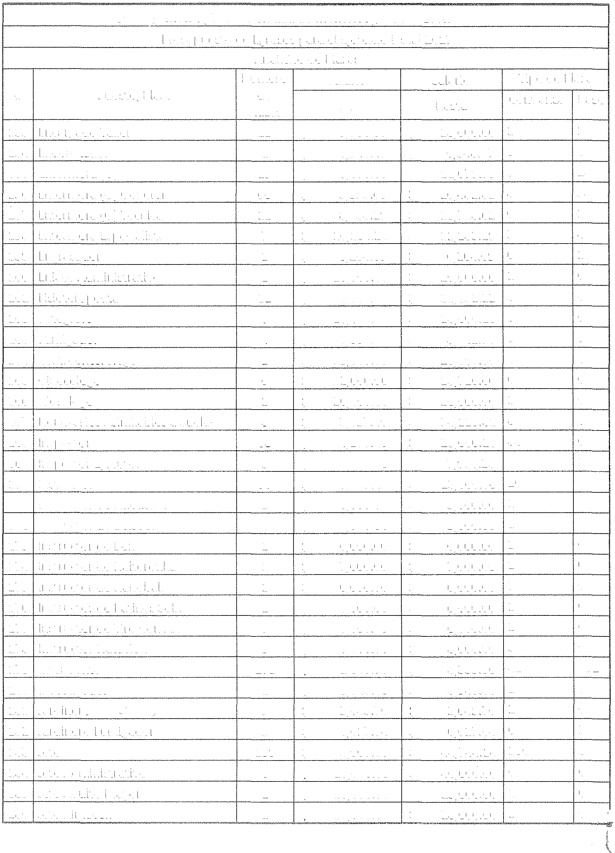

**Ayuntamientos**

Monterrey, Nuevo León - Miércoles - 28 de Diciembre de 2016

**46**

*i*�*}*

(1,d�

*?\,,*

--

--

Jefe Análisis

Jefe Área

Jefe Cae. Aztlán

Jefe Control Vehicular

Jefe de Alcoholes

Jefe de Análisis

Jefe de Anestesiología Jefe de Área Acuática Jefe de Callejón

Jefe de Capacitación Jefe de Casa Habitación Jefe de Control de Dtsp. V. Jefe de Deportes Selectiv. Jefe de Diseño

Jefe de Espectáculos Jefe de Fotografía Jefe de Ginecología

Jefe de Implementación Jefe de Inclusión Plena Jefe de Infraestructura Jefe de Medicina Interna Jefe de Nominas

Jefe de Pediatría

Jefe de Promotores

Jefe de Quirófano y Cirugía

Jefe de Radiología

Jefe de Re!. lnterin. y Tur. Jefe de Relaciones Públic. Jefe de Seguimiento

Jefe de Servicios Grales. Jefe de Urgencias

Jefe de Video

Jefe Desarrollo

Jefe :::. *r'" ''-' "'-'*

20,800.20

30,000.00

20,000.00

25,000.00

20,000.00

28,000.00

25,000.00

25,000.00

4,000.00

20,000.00

20;000.00

20,000.00

20,000.00

25,000.00

20,000.00

23,000.00

25,000.00

25,000.00

20,000.00

25,000.00

25,000.00

33,000.00

25,000.00

19,000.00

30,000.00

25,000.00

25,000.00

25,000.00

25,000.00

25,000.00

25,000.00

23,000.00

35,000.00

16,465.03

20,800.20

25,000.00

20,000.00

25,000.00

20,000.00

28,000.00

25,000.00

25,000.00

4,000.00

20,000.00

20,000.00

20,000.00

20,000.00

25,000.00

20,000.00

23,000.00

25,000.00

25,000.00

20,000.00

25,000.00

25,000.00

33,000.00

25,000.00

19,000.00

30,000.00

25,000.00

25,000.00

25,000.00

25,000.00

25,000.00

25,000.00

23,000.00

35,000.00

16,465.03

187

188

189

190

191

192

193

194

195

196

197

198

199

200

201

202

203

204

205

206

207

208

209

210

211

212

213

214

215

216

217

218

219

220

$

$

$

$

$ s s

$

$

$

s

$

$

$

$

$

$

$

$

$

$

$

s

$

$

$

$

$

$

$

$

$

$

$

$

$

s

$

$

$

1$

$

1$

$

s

$

$

$

$

s

$

$

$

$

$

$

s

$ s s

$

$

$

$ s s

$

$

1

3

1

1

1

1

1

1

1

1

1

1

1

1

1

1

1

1

1

1

1

1

1

1

1

1

1

1

1

1

1

1

1

o

o

o o o o o o o o o o o o o o o o o o o o o o o o o o o o o o o o

1

Hasta

De

Base

Confianza

#

Puesto/Plaza

Salario

Salario

Tipo de Plaza

Número de Plazas

1

3

1

1

1

1

1

1

1

1

1

1

1

1

1

1

1

1

1

1

1

1

1

1

1

1

1

1

1

1

1

1

1

1

Municipio de la Ciudad de Monterrey, Nuevo León

Presupuesto de Egresos para el Ejercicio Fiscal 2017

Analítico de Plazas

-

CIUDAD DE MONTERREY

TESORERÍA MUNICIPAL

EGRESOS PARA EL A�JO 20·17

(PESOS}

MU



**Ayuntamientos**

Monterrey, Nuevo León - Miércoles - 28 de Diciembre de 2016

**47**

--�..�.--�·��·--·-

Médico Oftalmólogo

--

$

$

$

$

s

$

$

$

$

$

s

$

$

$

s

$

$

$

$

$

$

$

$

$

$

$

$

$

$

$

$

$

$

$

$

$

$

$

$

$

$

s

$

$ s s

$

$

$

$

$

$

$

$

$

s

$

s

$

$

s

$

s

$

$

$

$

$

Jefe Eventos

Jefe Inspectores

Jefe Mantenimiento

Jefe Operativo Jefe Sistemas Jefe Supervisión Jefe Taller

Jefe Turno

Jefe Voluntariado

Jefe Zona

Juez Calificador Juez de Plaza Lavandera Llantero Maestra (O)

Maestro (A) Computación Maestro Aeróbic's Maestro Basquetbol Máestro Football

Maestro Gimnasia Maestro Natación Mantenimiento Mayordomo Mecánico

Mecánico de Auxilio Vial

Mecánico Relojero

Médico

Médico Anestesiólogo Médico Cirujano Médico de Urgencias Médico Del Trabajo Médico Familiar

Médico Internista

221

222

223

224

225

226

227

228

229

230

231

232

233

234

235

236

237

238

239

240

241

242

243

244

245

246

247

248

249

250

251

252

253

254

30,000.00

25,000.00

25,000.00

25,000.00

28,000.00

28,000.00

20,000.00

17,080.31

25,000.00

30,000.00

10,400.10

5,000.00

6,172.86

6,204.09

9,551.32

5,032.20

6,776.74

4,335.60

6,776.74

6,776.74

7,252.20

12,480.00

12,122.83

12,000.00

10,296.32

8,770.85

19,000.00

18,000.00

35,000.00

16,000.00

20,000.00

18,210.60

13,288.20

18,720.00

30,000.00

25,000.00

22,000.00

20,000.00

25,000.00

28,000.00

20,000.00

17,080.31

25,000.00

27,113.70

10,000.00

5,000.00

6,172.86

6,204.09

5,555.06

5,032.20

6,776.74

4,335.60

6,776.74

6,776.74

7,252.20

3,855.90

3,857.40

3,880.80

8,510.43

8,425.42

9,990.90

18,000.00

35,000.00

16,000.00

20,000.00

15,891.60

13,288.20

18,720.00

1

1

2

8

2

1

1

o

1

3

10

2

1

o

1

2

o

1 o o

1

3

1

6 o o

26

1

1

9

1

17

1

1

o o o o o o o

1 o o o o o

2

14

o

1

o

1

1

o

12

146

35

5

2 o o o o o o o

o r*l*;*l*;,p*l*

Hasta

De

#

Puesto/Plaza

Salario

Salario

Número de Plazas

1

1

2

8

2

1

1

1

1

3

10

2

1

2

15

2

1

1

1

1

1

15

147

41

5

2

26

1

1

9

1

17

1

1

Tipo de Plaza

Confianza�;

Municipio de la Ciudad de Monterrey, Nuevo León

Presupuesto de Egresos para el Ejercicio Fiscal 2017

Analítico de Plazas

MUN�CilPI() DE LA CIUDAD DE MONTERREY

'TESORERÍA MUNICIPAL

DE EGRESOS PARA El AÑO 20'17

(PESOS}



**Ayuntamientos**

Monterrey, Nuevo León - Miércoles - 28 de Diciembre de 2016

**48**

--·

-

Otorrinolaringólogo

o/

\l,.

o o o

21

o o o

58

o

70

5

1 o o

90

25

11

16

1

2

3

197

37

4

o

3

11

23

1

-

�

--

15,600.00

15,600.00

13,077.92

13,563.27

15,000.00

22,000.00

15,600.00

6,757.93

12,000.00

15,000.00

10,068.30

34,648.04

15,690.80

9,379.09

6,932.68

5,555.ü7

18,828.96

22,594.75

11,318.45

8,313.14

8,313.14

9,413.32

7,636.05

8,317.29

6,985.32

7,188.25

6,924.97

6,428.89

20,000.00

11,682.96

13,877.00

9,142.54

7,188.20

13,520.10

$

$

s

$

$

$

$

$

$

$

$

$

s

$

$

$

s

$

$

$

$

$

$

$

$

$

$

$

$

$

$

$

$

$

15,000.00

15,600.00

13,077.92

10,170.39

3,532.20

22,000.00

15,600.00

5,310.28

12,000.00

15,000.00

7,639.50

6,000.00

15,690.80

5,555.07

6,932.68

5,555.07

18,828.96

22,594.75

5,555.06

6,924.97

7,188.19

6,311.70

7,636.05

8,317.28

6,697.32

5,552.38

6,414.57

6,034.31

16,000.00

11,682.96

7,562.32

8,781.06

7,188.20

13,520.10

$

$

$

$

$

$

$

$

$

$

$

s

$

s

$

s

$

$

$

$

$

$

$

$

$

$

$

$

$

$

$

$

$

$

Médico Pediatra Médico Radiólogo Mensajero Ministro Ejecutor Músico Neurocirujano Neurólogo

Niñera Notificador Nutrióloga Odontólogo

Oficial Administrativo

Oficial Crucero Oficial Eléctrico Oficial Eléctrico A

Oficial Mantenimiento Oficial Motociclista Oficial Patrullero Operador

Operador Aspiradora Mecánica Operador Barrido Mecánico Operador Conmutador Operador Equipo Succión Operador Hidrojet OperadorLavanderia

Operador Maquina Liviana Operador Maquina Pesada Operador Maquinaria Operador Nomina Operador Precalentador Operador Radio Central Operador Retroexcavadora

Operador Tráiler

255

256

257

258

259

260

261

262

263

264

265

266

267

268

269

270

271

272

273

274

275

276

277

278

279

280

281

282

283

284

285

286

287

288

3

1 o o

25

1

1

4

1

1

6

5

99

1 o o

56

34

2 o o

2 o o o

2 o o

2

o

20

o o

2

o o

1

10

Hasta

De

Base

Confianza

Puesto/Plaza

#

Salario

Salario

Tipo de Plaza

Número de Plazas

3

1

1

10

25

1

1

25

1

1

6

63

99

71

5

1

56

34

92

25

11

18

1

2

3

199

37

4

2

3

31

23

1

2

Municipio de la Ciudad de Monterrey, Nuevo león

Presupuesto de Egresos para el Ejercicio Fiscal 2017

Analítico de Plazas

C�UDAD DE MOI\ITERREY

TESORERÍA MUNICIP.AL PRE.SU�UESTO DE EGRESOS PARA El AÑO 2017 (PESOS)

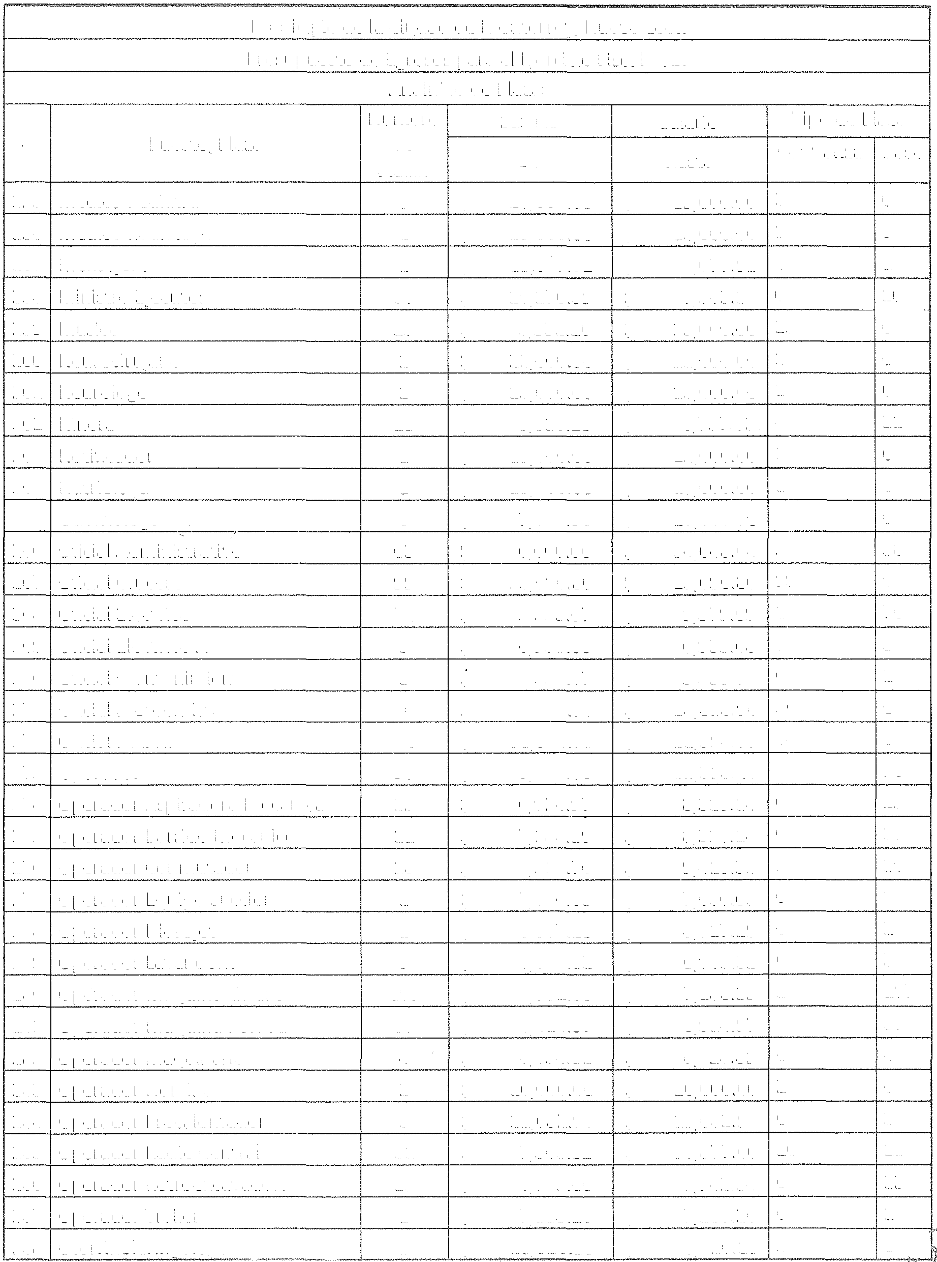

**Ayuntamientos**

Monterrey, Nuevo León - Miércoles - 28 de Diciembre de 2016

**49**

�*---.*

Rastrillero

*/1,i*

"rJZf

9

3

4

1

o

2

4

5

$

$

$

$

$

$

$

$

$

$

$

$

s

$

$

$

$

$

1

9

5

13

1

1

3

4

5

312

313

314

315

316

317

318

319

320

10,703.40

8,764.82

14,208.69

15,000.00

11,851.22

18,317.40

11,782.50

11,782.50

9,208.63

10,703.40

7,159.02

12,000.00

7,500.00

11,851.22

18,317.40

10,000.00

10,454.50

9,208.60

1

1

1

1

4

1

1

o

1

61

1

o o o

2

9

o

1

1 o o

1

1

1

1

12

1

8

1

1

127

6

1

300

301

302

303

304

305

306

307

308

309

310

311

25,800.20

3,000.00

155,076.10

41,011.20

17,060.00

17,680.20

9,222.57

15,873.37

11,335.80

18,000.00

6,803.80

6,255.06

$

$

$

$

$

$

$

$

$

$

$

$

25,800.20

3,000.00

155,076.10

41,011.20

8,183.10

17,680.20

7,315.20

15,873.37

11,335.80

5,800.00

6,321.18

6,255.06

$

$

s

$

$

$

$

$

$

$

$

$

1

$

$

$

$

$

$

s

$

$

$

$

8,786.28

12,000.00

4,430.40

6,041.26

5,555.06

3,500.00

15,690.80

27,113.70

22,594.75

18,828.96

20,800.20

Paramédico Pediatra Peluquero Peón

Pintor Plomero Policía Policía lero Policía 2do Policía 3ero

Presidente de Box Profesional Presidente de Lucha Libre Profesional

Presidente de Tutelas Presidente Municipal Presidente Tribunal Arbitraje Profesional Especialista 1

Profesional Especialista 2

Profesional Tec. Admtvo. 1

Profesional Tec. Admtvo. 2

Programador Promotor Promotor A Promotor B

Promotor de Cdc. Ese. Mpal. de

Arte

Promotor Deportivo

Proyectista Psicólogo Psicólogo Infantil Psiquiatra Químico Biólogo Químico Clínico

289

290

291

292

293

294

295

296

297

298

299

9,049.87

12,000.00

4,430.40

6,041.26

6,092.01

6,535.66

15,690.80

27,113.70

22,594.75

18,828.96

20,800.20

6 o o

1

25

6 o o o o o

o o

o

o

8

o

7

1

o

66

5

1

1

1

1 o o

1

1081

6

14

50

1

$

$

$

$

$

s

$

$

$

$

$

Hasta

De

Base

Confianza

Puesto/Plaza

#

Salario

Salario

Número de Plazas

7

1

1

1

25

7

1081

6

14

50

1

Tipo de Plaza

Municipio de la Ciudad de Monterrey, Nuevo León

Presupuesto de Egresos para el Ejercicio Fiscal 2017

Analítico de Plazas

CIUDAD DE MONTERREY

'TESORERÍA MUN�CIPAl

DE EGRESOS PARA EL AÑO 2«.n7

(PESOS)



**Ayuntamientos**

Monterrey, Nuevo León - Miércoles - 28 de Diciembre de 2016

**50**

*!J¿{*

-�---"

o

*1;;}*

Recepcionista Recolector Redactor Regidor Relojero Representante

Responsable Análisis y Procesos

Responsable Archivo Responsable Área Responsable Área de Guard. Responsable Inventarios

Responsable Siniestros Ctrl. Veh. Responsa ble Sistemas

Revisor ISAI Salvavidas Secretaria/ O Secreta ria A Secretaria B Secretaria C Secretaria D Secretaria E Secretaria Ejecutiva

Secretario Des. Urbano y Ecología

Secretario (A) Particular Secretario de Administración Secretario de Desarrollo Econ. Secretario de Desarrollo Humano Secretario de Obras Públicas Secretario de Servicios Públicos Secretario Del Ayuntamiento Secretario Tribunal

Seguridad Interna

Síndico Primero

Síndico Segundo

16,021.10

7,056.08

17,139.00

62,030.08

7,263.57

25,000.20

20,636.64

9,011.78

22,000.00

15,000.00

13,087.06

20,636.64

17,398.16

11,311.13

6,000.00

31,429.22

20,305.49

15,824.01

10,621.77

7,854.12

6,534.42

25,000.00

95,000.10

25,000.00

95,000.10

95,000.00

95,000.10

95,000.10

95,000.10

100,000.20

20,000.00

10,318.30

74,436.09

74,436.09

$

$

$

s

$

*$*

$

*$*

s

$ s s

$

$

$

$

*$*

$

$

$

*$*

$

$

s

*$*

s

$

$

$

$

$

$

s

$

6,982.48

5,032.20

15,034.00

62,030.07

5,032.20

25,000.20

20,636.64

9,011.77

3,438.90

15,000.00

13,087.06

20,636.64

17,398.16

11,311.13

4,444.20

5,555.07

14,648.40

7,973.78

7,262.02

7,854.11

6,534.42

25,000.00

95,000.10

25,000.00

95,000.10

95,000.00

95,000.10

95,000.10

95,000.10

100,000.20

20,000.00

5,946.00

74,436.09

74,436.09

$

$

*$*

$

$

$

$

$

$

$

s

*$*

s

$

$

$

s

$

$

s

$

s

$

s

*$*

$

$

$

s

$

*$*

$

$

s

321

322

323

324

325

326

327

328

329

330

331

332

333

334

335

336

337

338

339

340

341

342

343

344

345

346

347

348

349

350

351

352

353

354

24

5 o o

8

o

1

2

4

o

1

1

1

1

o

106

3

19

4

2

5 o o

o

o

o o o o o o o o

3

1

2

27

4

1 o o

7

1 o o o o

2

7 o o

1 o o

1

1

1

1

1

1

1

1

1

1

78

1

1

Hasta

De

Base

Confianza

#

Puesto/Plaza

Salario

Salario

Tipo de Plaza

Número de Plazas

27

6

2

27

12

1

1

2

11

1

i

1

1

1

2

113

3

19

5

2

5

1

1

1

1

1

1

1

1

1

1

78

1

1

Municipio de la Ciudad de Monterrey, **Nuevo** León

Presupuesto de Egresos para el Ejercicio Fiscal 2017

Analítico de Plazas

CIUDAD DE MONTERREY'¡

TESORERÍA MUNICIPAL

EGRESOS PARA El.AÑO 20'17

(PESOS)



**Ayuntamientos**

Monterrey, Nuevo León - Miércoles - 28 de Diciembre de 2016

**51**

Soldador

Soporte Técnico

Srio Finanzas S.U.T.S.IVI.M. Srio General S.U.T.S.M.M. Srio Organ. S.U.T.S.M.M. Srio Trabajo y Conflictos

Srio. de Finanzas y Tesorería

Sub-Jefe Enfermería Supervisor Supervisor Admvo.

Supervisor Cto. Mpal. Media Supervisor de Eventos Dep. Supervisor de Guardería Supervisor de Microcréditos Supervisor de Zona Supervisor General Supervisor Operativo

Técnico

Técnico Mantenimiento Técnico Mantenimiento A Técnico Radiólogo Telefonista

Topógrafo

Tornillero

Trabajador (A) Social Traumatólogo Urólogo

Velador

Veterinario

Vigilante

Vocal de Tutelas

7,841.89

15,000.00

47,839.79

65,236.08

47,839.79

47,839.79

100,000.00

12,484.74

27,000.00

25,000.00

18,000.00

16,000.00

20,000.00

19,000.00

18,000.00

11,218.96

26,000.00

12,000.00

12,026.41

12,026.41

8,902.45

12,008.61

10,494.41

10,130.05

14,000.00

25,000.00

17,361.90

8,034.00

13,000.00

10,760.60

2,645.70

$

$

$

s

$

$

$

$

$

$

$

$

$

$

$

$

s

$

$

$

s

$

$

s

$

$

$

$

$

s

$

5,365.20

10,000.00

47,839.79

65,236.08

47,839.79

47,839.79

100,000.00

11,938.93

5,946.30

25,000.00

18,000.00

16,000.00

20,000.00

19,000.00

18,000.00

11,218.96

26,000.00

6,172.00

6,097.52

7,799.49

8,902.45

7,223.82

9,934.75

10,130.05

8,050.23

17,361.90

17,361.90

5,555.D?

4,000.00

3,208.80

2,645.70

$

$

$ s s

$

$

$

$

$

$

$

$

$

$

$

$

$

s

$

s

$

$

s

$

$

$

$

$

s

$

355

356

357

358

359

360

361

362

363

364

365

366

367

368

369

370

371

372

373

374

375

376

377

378

379

380

381

382

383

384

385

25

2

1

1

1

1

o

2

21

o o o o o o

1

o

3

31

19

6

5

2

3

17

o o

17

o

132

o }'"'"

*4<_/*

\.

1

7 o o o o

1

o

59

1

1

1

1

1

1

o

1

4

3 o o o

o

o

1

3

1

1

3

11

1

Hasta

De

Base

Confianza

Puesto/Plaza

#

Salario

Salario

Tipo de Plaza

Número de Plazas

26

9

1

1

1

1

1

2

80

1

1

1

1

1

1

1

1

7

34

19

6

5

2

3

18

3

1

18

3

143

1

Municipio de la Ciudad de Monterrey, Nuevo León

1Pres1.1puesto de !Egresos para el Ejercicio Fiscal 2017

Analítico de Plazas

PRESUfil!!JESTO DE. EGRESOS PARA El AÑO 2017

{PESOS)

DE L.A CIUDAD DE MONTERREY

TESORERÍA MUNICIPAL

MU

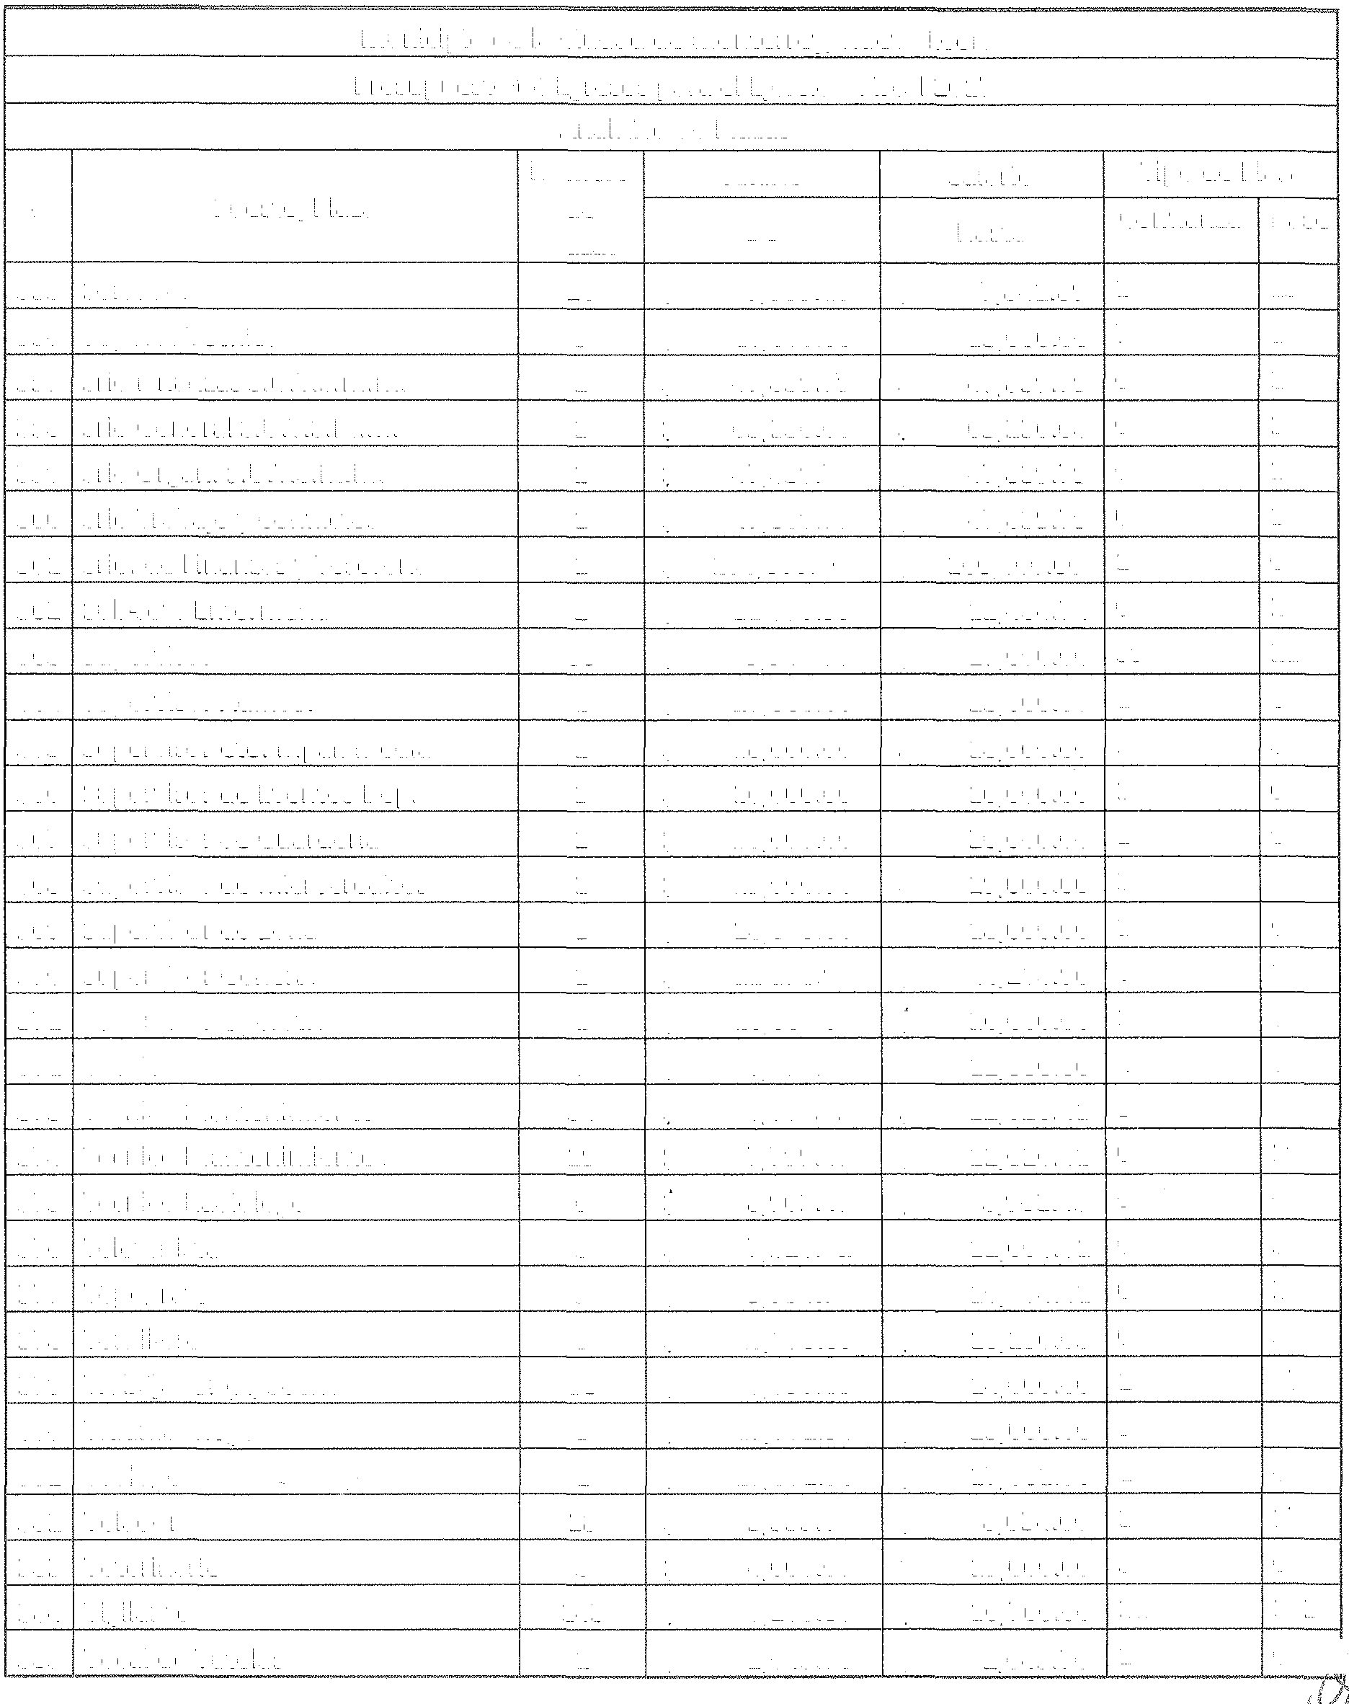

**Ayuntamientos**

Monterrey, Nuevo León - Miércoles - 28 de Diciembre de 2016

**52**

SÍNDICO PRIMERO

M1.micipio de la Ciudad de Monterrey, Nuevo León Presupuesto de Egresos para el Ejercicio Fiscal 2017 listado de Proyectos Estratégicos (Programas)

Actividades Educativas Complementarias

Ciudadanizar y Democratizar Combate a la Corrupción Combate a la Pobreza y Ap Emplea Monterrey

Inversión

Justicia Municipal

Movilidad

Participación Ciudadana Policía De Proximidad Prevención Del Delito

Promoción De Derechos Humanos

Rendición De Cuentas

Seguridad Vial

Servicios Públicos De Calidad Simplificación Administrativa Transparencia Gubernamental Turismo

No Programable

----·-

Administración Pública Eficiente

Atención Ciudadana Empleo Incluyente Equilibrio Ecológico

Fortalecimiento Al Desarrollo Empresarial

Generación De Inteligencia Gestión Urbana Y Obra Pública Gobierno Digital

Inclusión Social

Total $5,225,993, 767 .70

$1,754,111,572.25

$45,336,852.09

$2,232,992. 76

$64,000,059. 74

$15,057,911.24

$121,187,352.25

$661,110,607. 78

$7,725,030.92

$723,502,883.19

$6,889,088.60

$129 ,342,854.10

$20, 784,499 .66

$27,873,443.28

$46,325,120.95

$24,574,599.27

$137,374,015.60

$8,194,930.04

$169 ,364,072. 70

$956,930,259.16

$2,562,963.46

$8,293,522.82

$2,050,003.97

$291,169,131.87

IMPORTE

Municipio de la Ciudad de Monterrey, Nuevo León

Presupuesto de !Egresos para el Ejercicio Fiscal 2017

Alineaciófll a Objetivos del Pian de Desarrollo

I

ue-« IESORERÍA MUNICIPAL

EGRESOS PARA El AÑO 2017

(PESOS)

........ ,,"""""'''"" LA CIUDAD DE MONTERREY 1

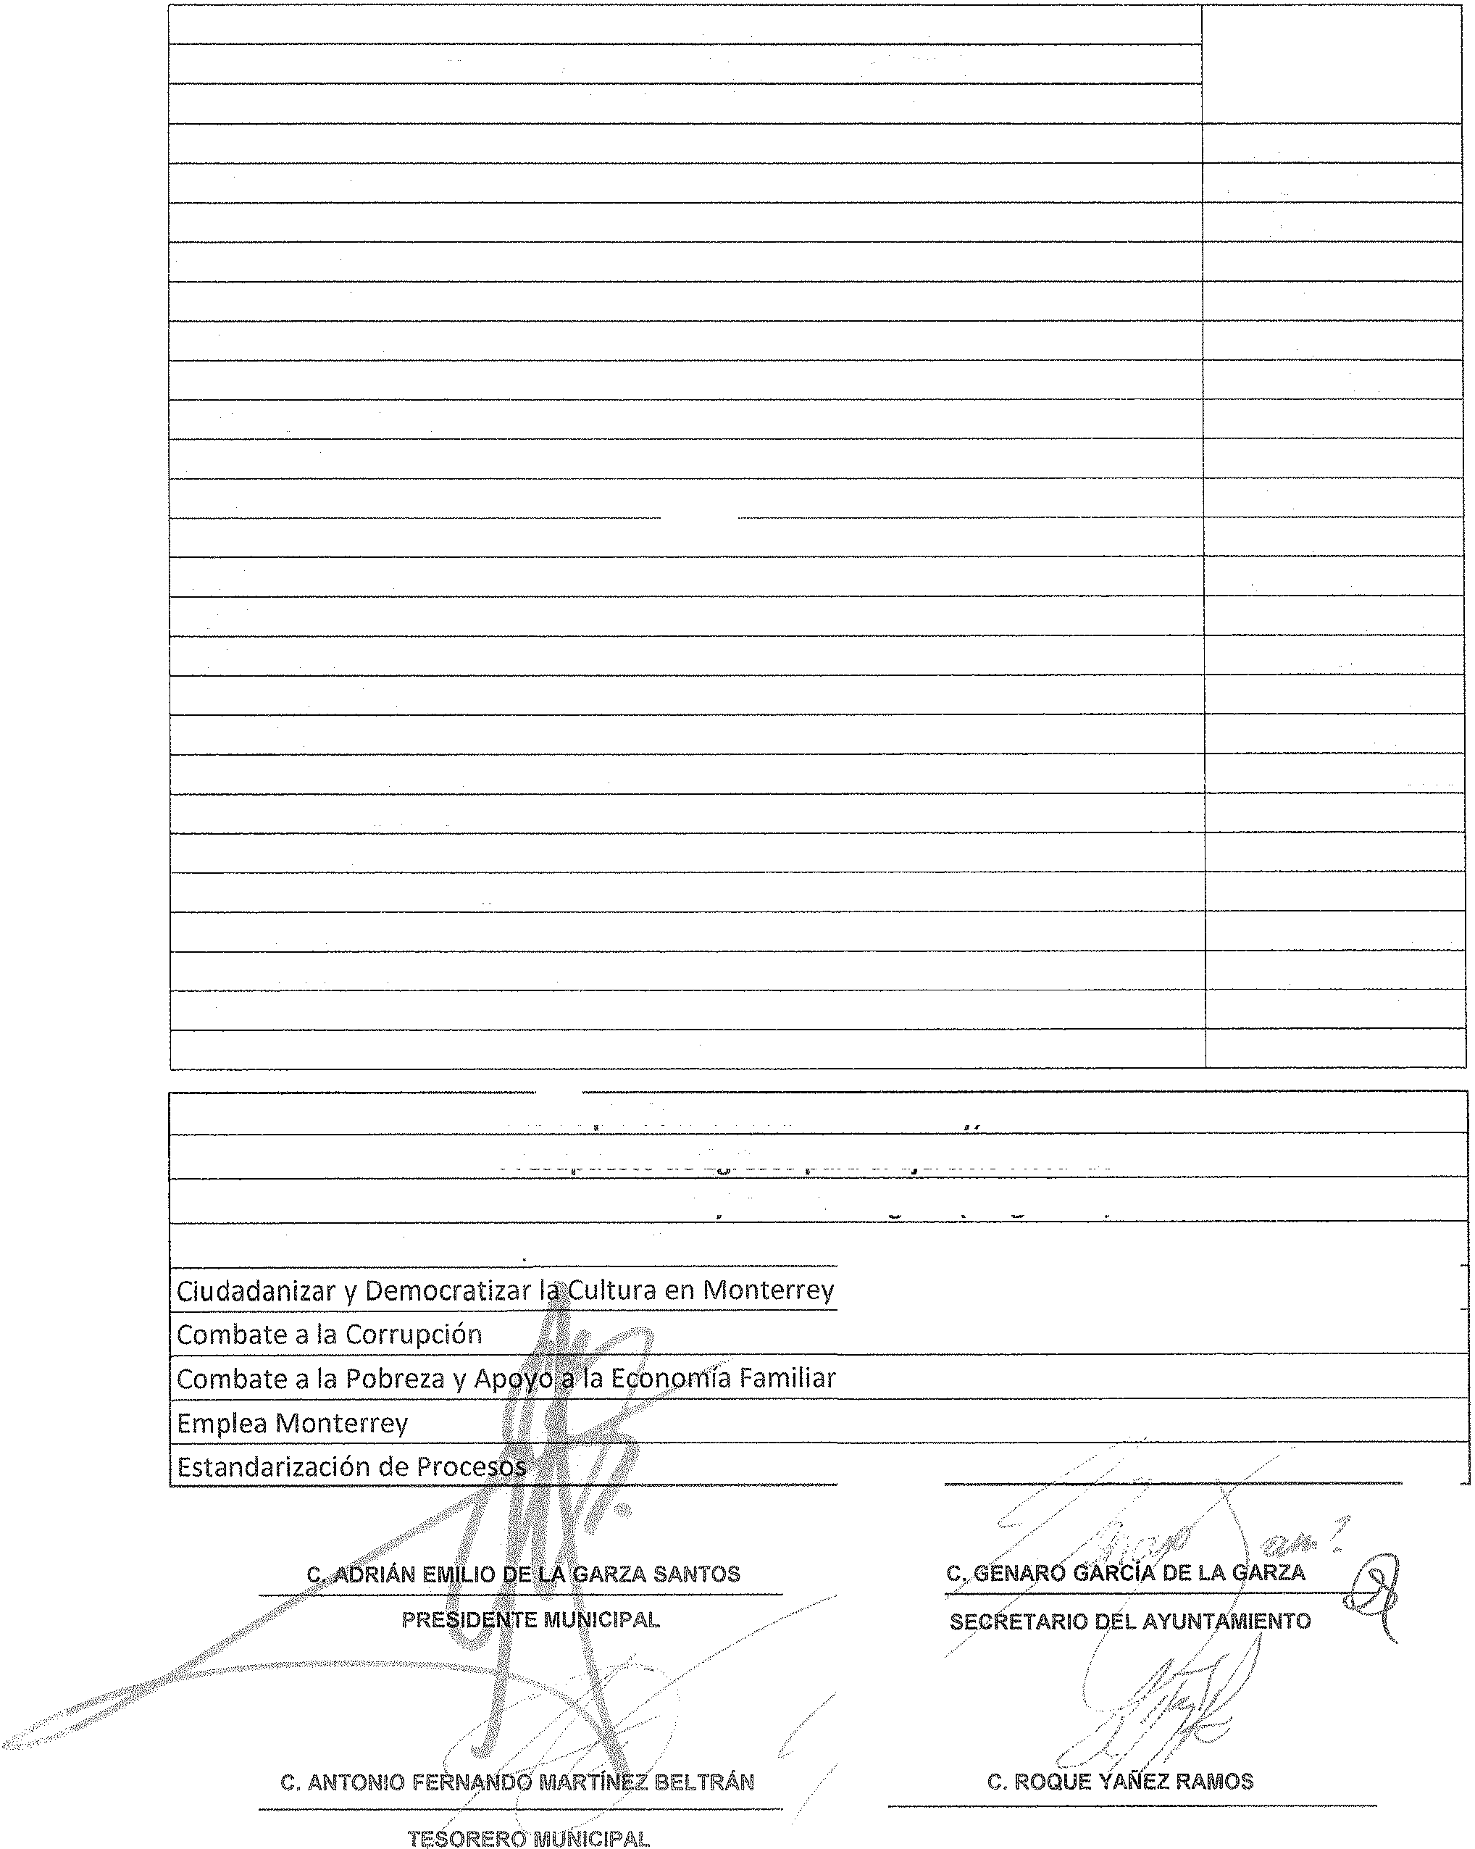

**Ayuntamientos**

Monterrey, Nuevo León - Miércoles - 28 de Diciembre de 2016

**53**

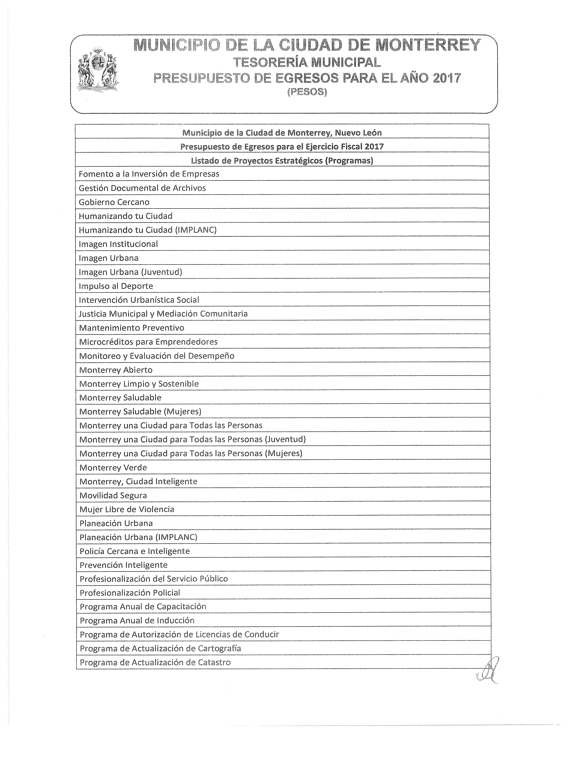

**Ayuntamientos**

Monterrey, Nuevo León - Miércoles - 28 de Diciembre de 2016

**54**

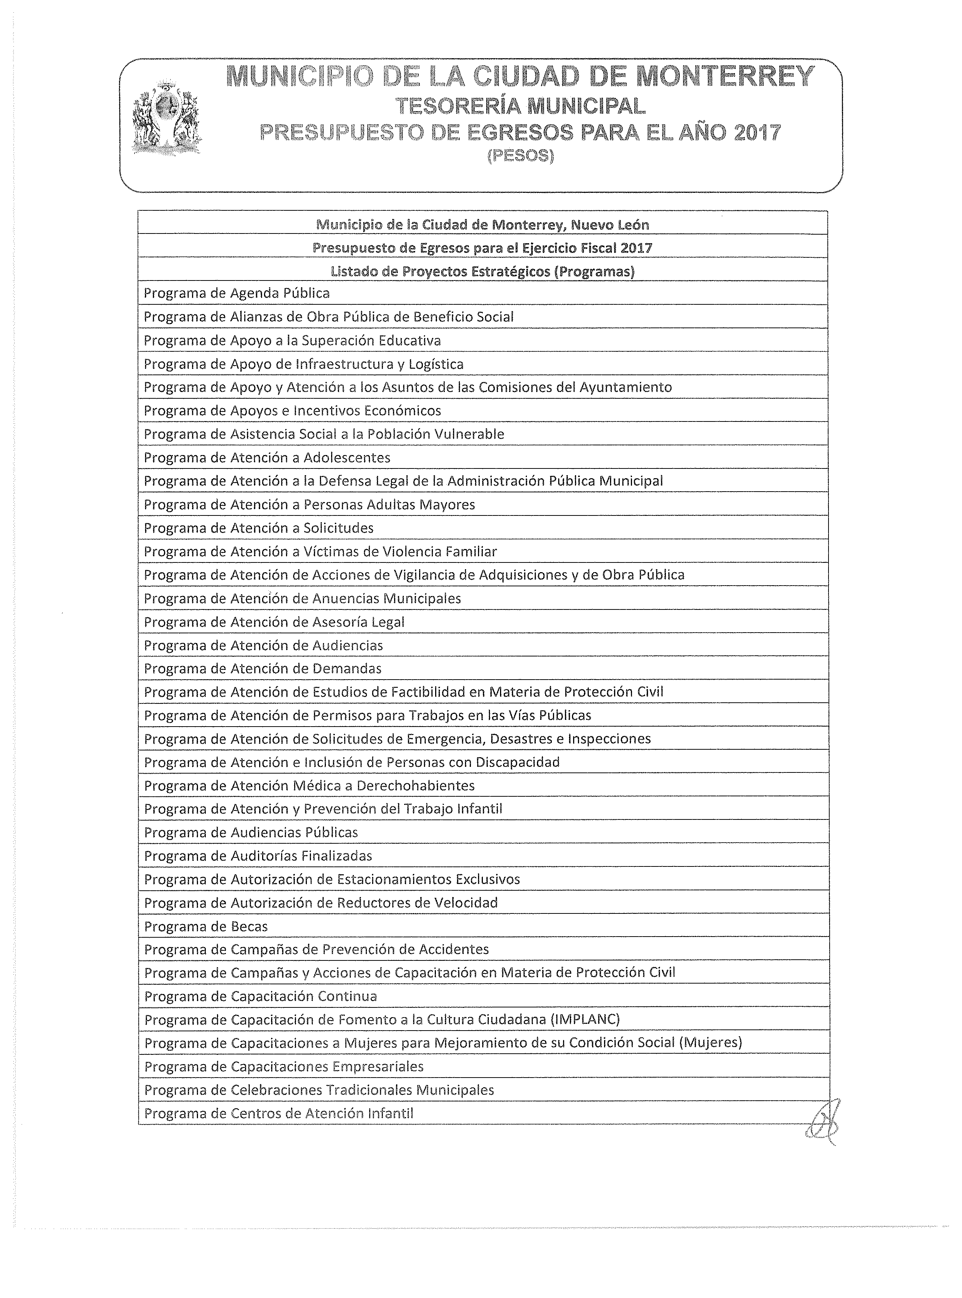

**Ayuntamientos**

Monterrey, Nuevo León - Miércoles - 28 de Diciembre de 2016

**55**

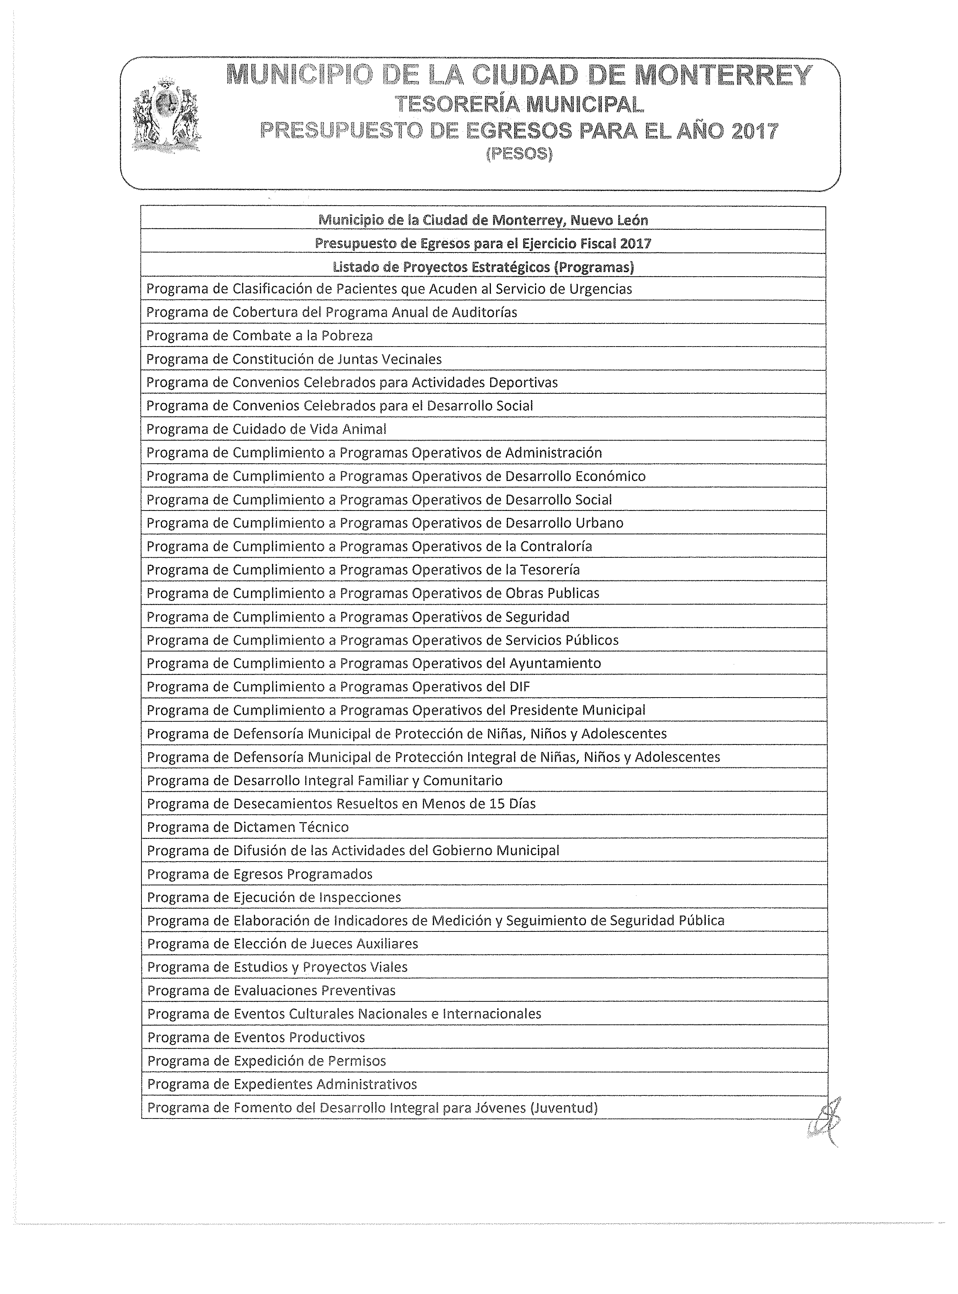

**Ayuntamientos**

Monterrey, Nuevo León - Miércoles - 28 de Diciembre de 2016

**56**

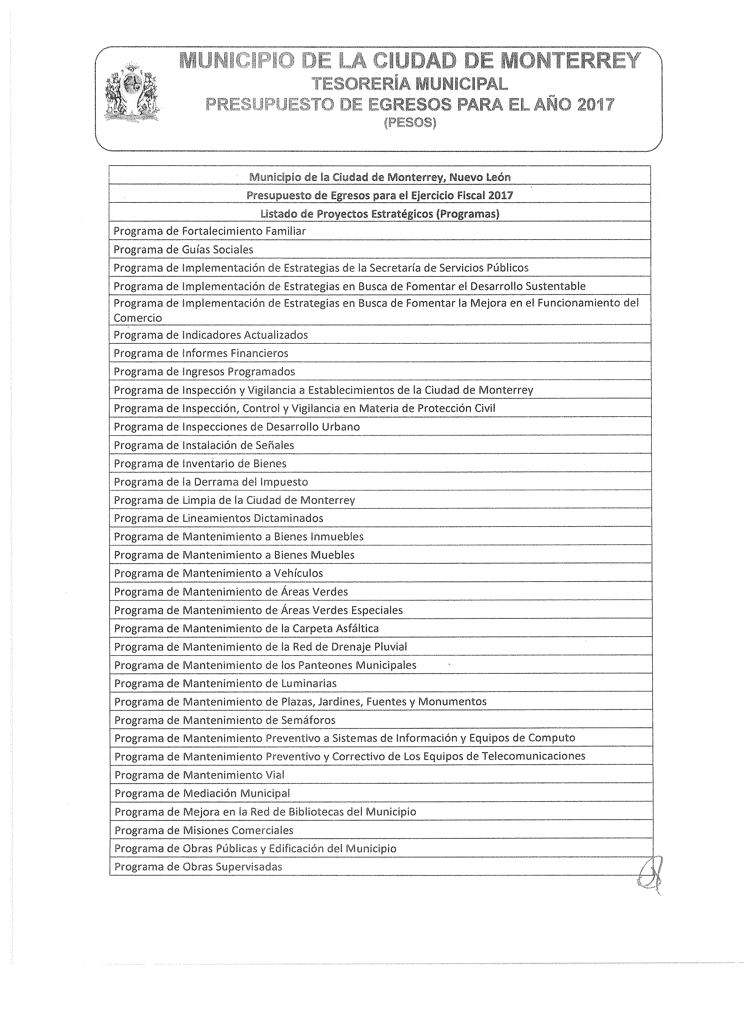

**Ayuntamientos**

Monterrey, Nuevo León - Miércoles - 28 de Diciembre de 2016

**57**

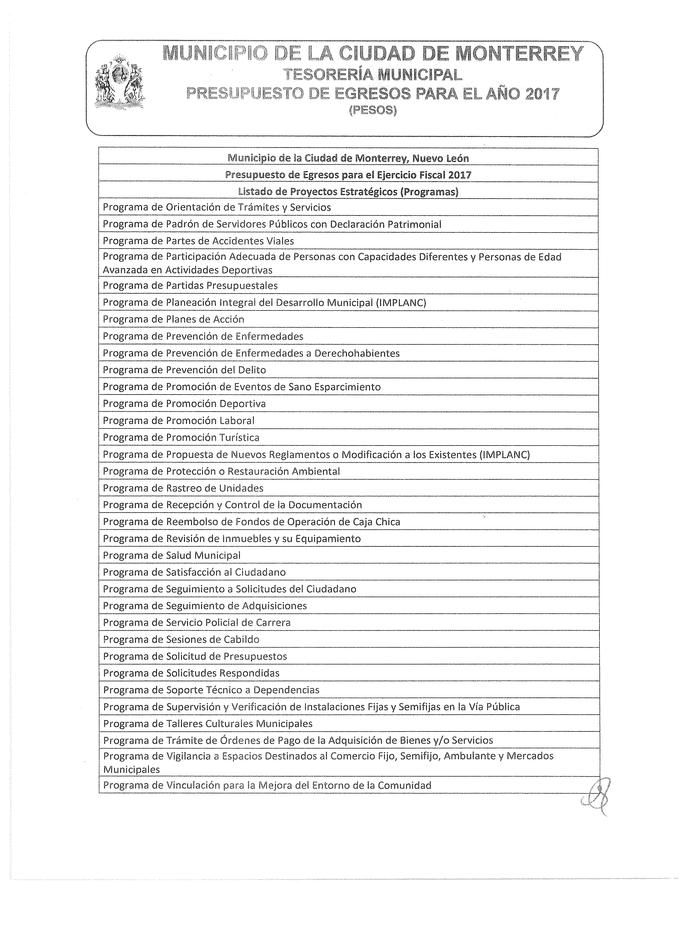

**Ayuntamientos**

Monterrey, Nuevo León - Miércoles - 28 de Diciembre de 2016

**58**

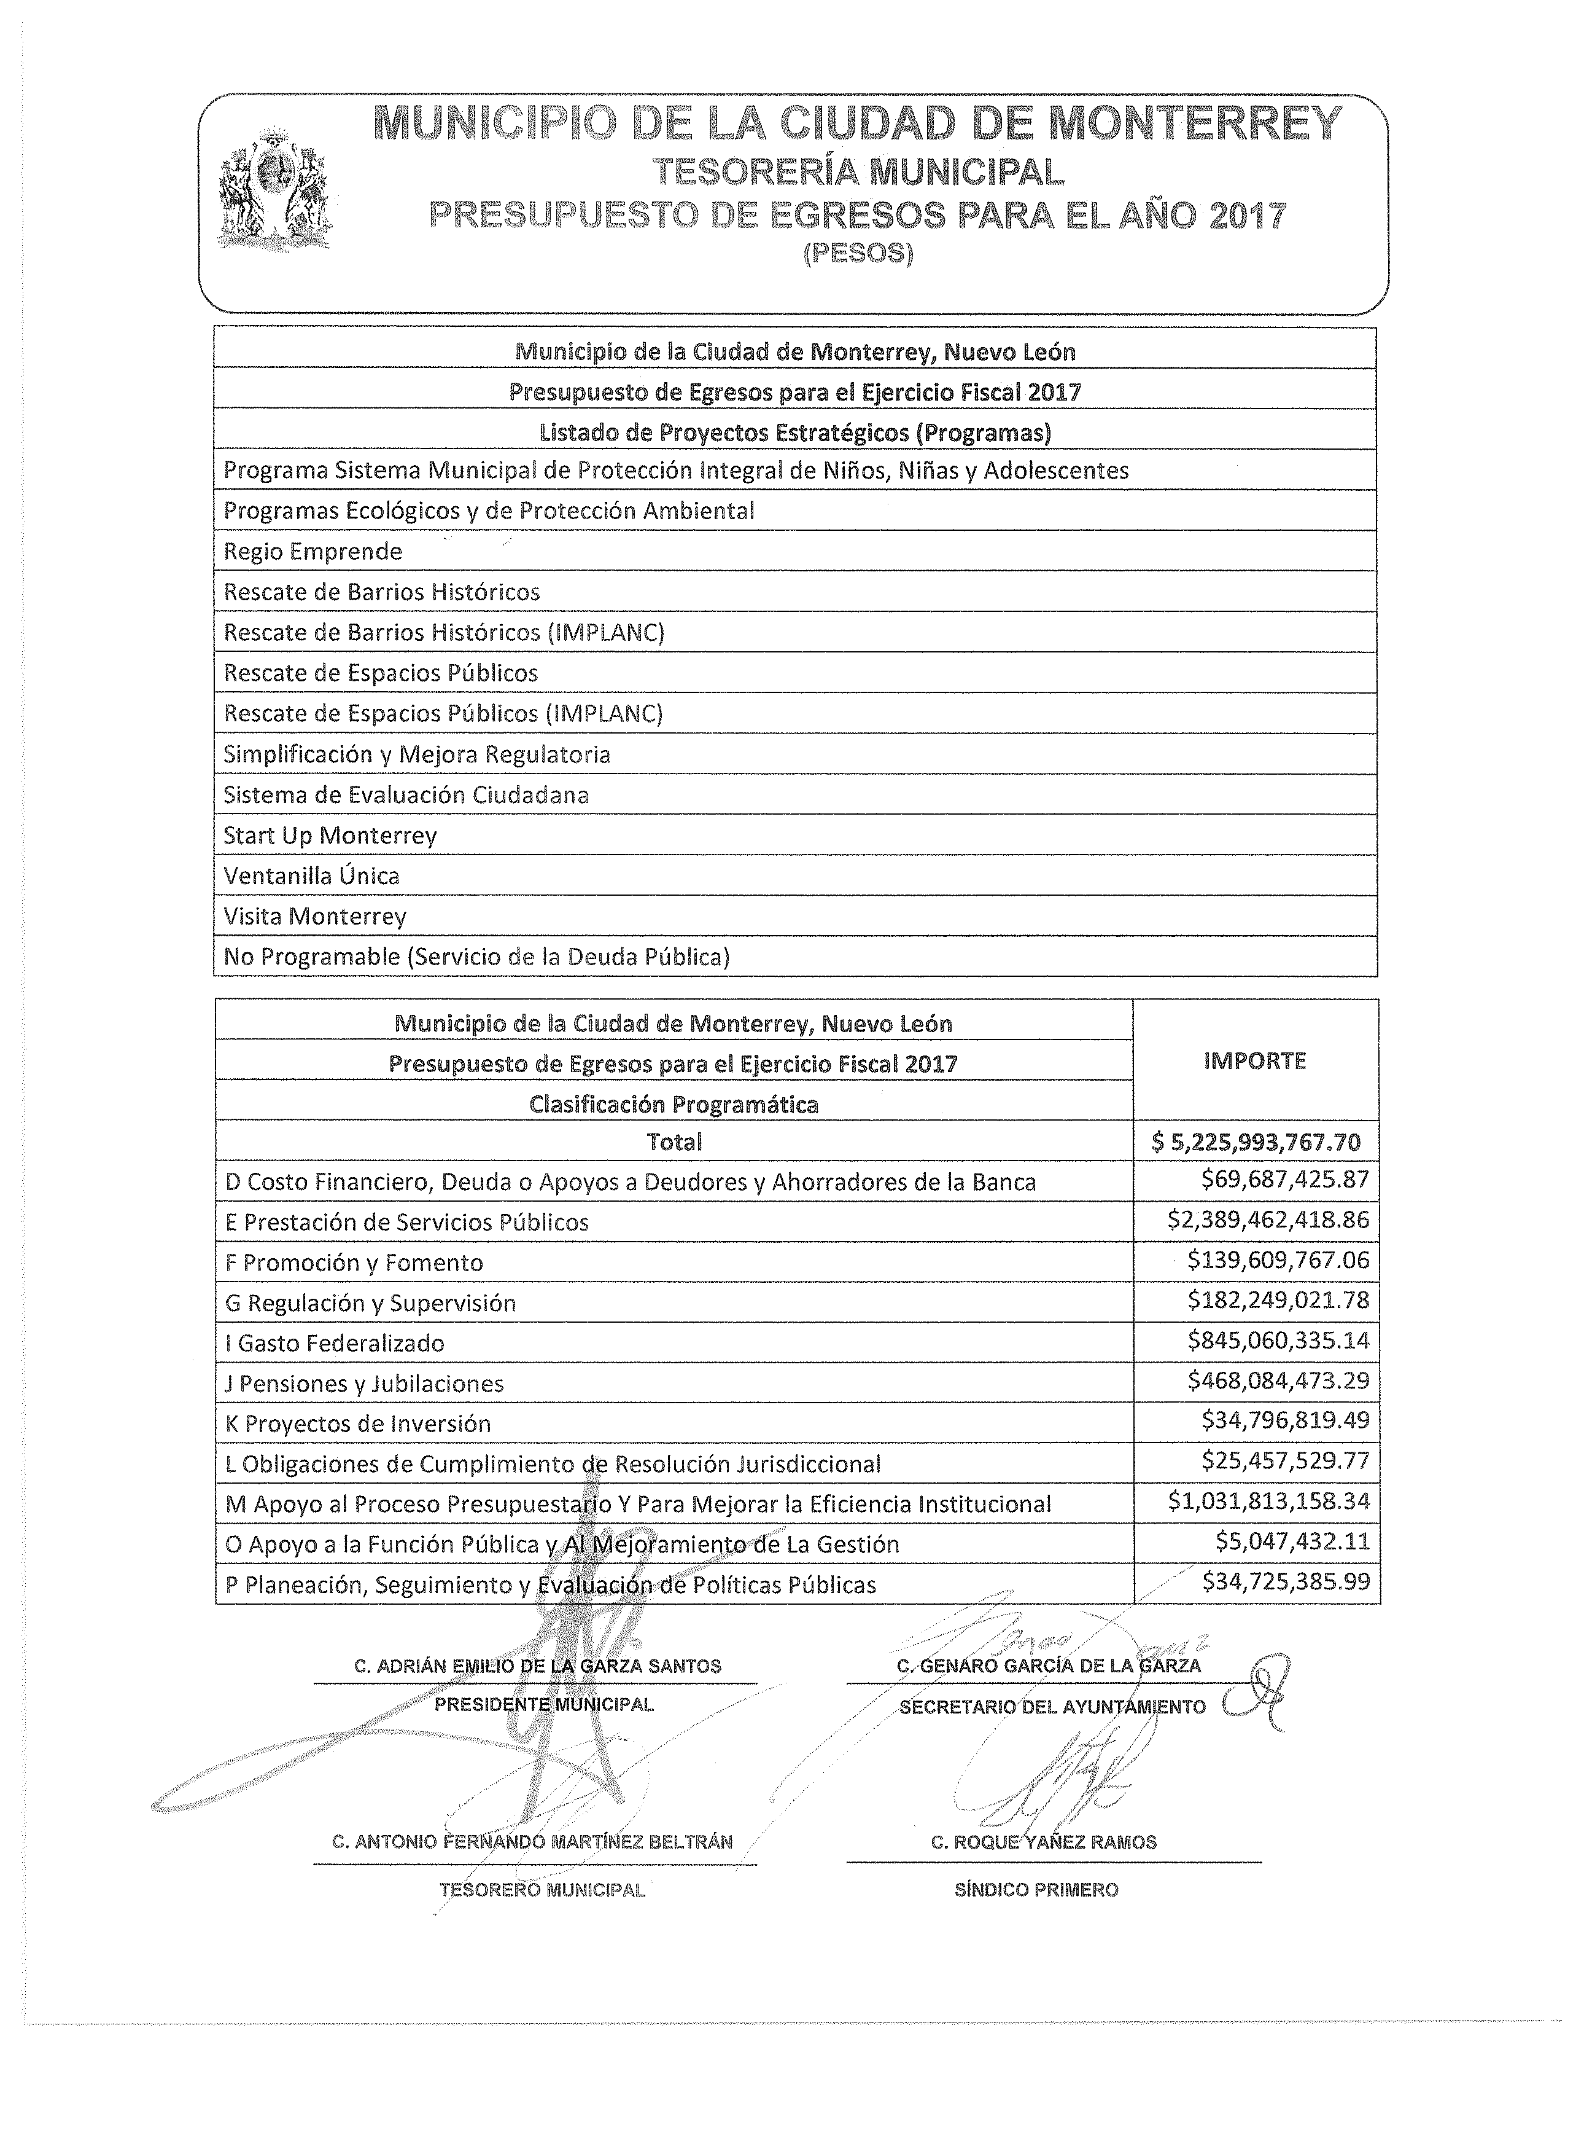

**Ayuntamientos**

Monterrey, Nuevo León - Miércoles - 28 de Diciembre de 2016

**59**

